**宁德职业技术学院**

**科研工作管理系统使用说明**

目录

说明 1

一、用户个人账号操作 2

1.用户账号登陆 2

2.用户账户个人首页 2

3.用户账号密码修改 2

4.用户账号退出 2

二、职能部门领导账号使用说明 3

1.个人中心 3

1.1个人信息 3

1.2工作量核算 5

1.3用户密码重置。 5

2.成果管理 6

2.1成果审批 6

2.2成果审批流程 7

3.项目管理 10

3.1纵向项目管理 10

3.2横向项目管理 13

3.3项目情况 14

3.4科技项目情况 15

4.经费管理 16

4.1纵向经费管理 16

4.2横向经费管理 20

5.学术活动 23

6.科研情况 25

6.1纵向项目情况 25

6.2横向项目情况 28

6.3纵向项目经费情况 29

6.4横向项目经费情况 30

6.5成果申报情况 32

6.6科研工作量情况 42

## 说明

为了您的能够更好的使用本系统，建议您使用360、Google、QQ、Edge等浏览器访问此系统

使用本系统前请先前往个人中心-个人信息中将个人信息补充完整。

用户在使用过程中，会有添加、修改、删除的提示框，属于正常情况，请不要在如图所示中的红框处打上勾；如不小心禁止显示了，只需要复制网址再打开一个空白网页粘贴上去重新打开即可。

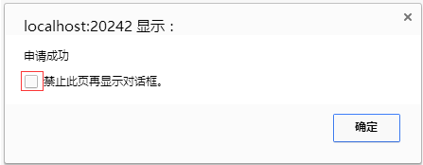

## 一、用户个人账号操作

个人账号操作包括登陆、注销、修改密码

### 1.用户账号登陆

本系统在登陆前需要选择正确的角色、用户名、密码，才能登陆成功，登陆界面如图1-1所示：

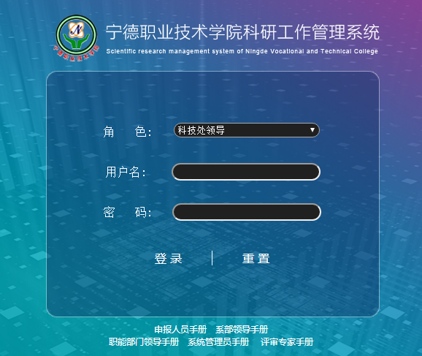

图1-1

在“角色”列表框选择登陆角色，“用户名”文本框输入与角色相对应的工号，输入正确的密码，点击“登陆”按钮即可登录成功。如果点击“重置”按钮，将清空用户名和密码。

### 2.用户账户个人首页

“个人首页”按钮在页面右上角，如图1-2所示。登陆账号后，如果要返回到个人首页，可点击“个人首页”按钮，页面跳转到个人首页界面。



### 3.用户账号密码修改

“修改密码”按钮在页面右上角，如图1-3所示。登陆账号后，如果要修改密码，可点击“修改密码”按钮。



图1-3

点击“修改密码”按钮后，将进入密码修改窗口，如图1-4所示。

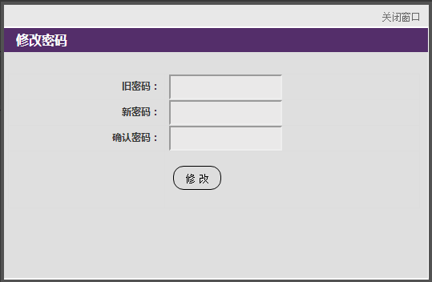

图1-4

在“旧密码”文本框输入旧密码，在“新密码”文本框输入符合密码长度的新密码，在“确认密码”文本框再次输入新密码，点击“修改”按钮即可完成密码修改。点击“修改密码”窗口右上角的“关闭窗口”按钮，可退出“密码修改”窗口。

### 4.用户账号退出

“退出”按钮在页面右上角，如图1-5所示。登陆账号后，如果要退出账号，可点击“退出”按钮。点击“退出”按钮后将完成退出操作，页面退出到登陆界面。



图1-5

## 二、职能部门领导账号使用说明

登陆成功后，将进入如图2-1所示界面。图中上方横向导航栏为此角色用户的主要功能模块，展开纵向导航栏为此角色用户的各个主要功能模块下的子功能模块。

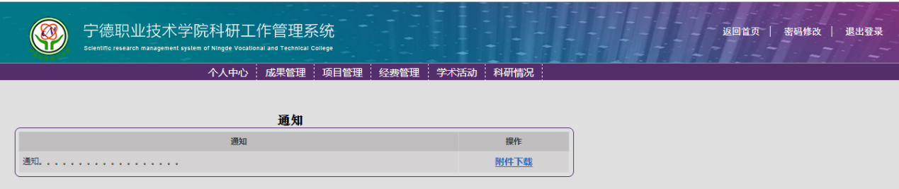

图2-1

具体的使用功能都在展开的子功能模块中。

### 1.个人中心

点击上方横向导航栏的“个人中心”，可显示“个人中心”模块的相关信息，展开导航栏是子模块，如图2-1所示。

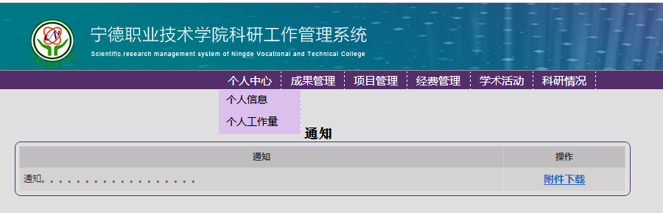

图2-2

#### 1.1个人信息

用户在此页面可以查看修改自己的个人信息，可对允许修改的内容进行修改，修改完毕后点击“修改”按钮进行保存。如图2-3所示：

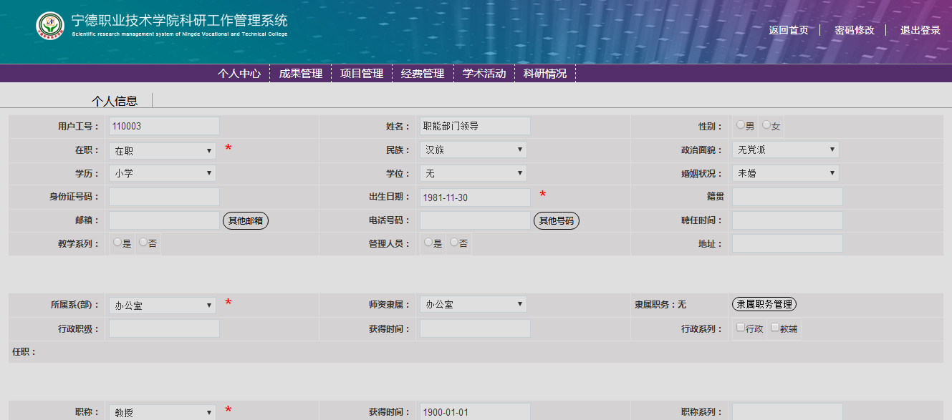

图2-3

点击页面中邮箱的“其他号码”和电话号码的“其它号码”按钮，可进入邮件“其他号码”和电话号码“其他号码”添加窗口，如图2-4和图2-5所示。

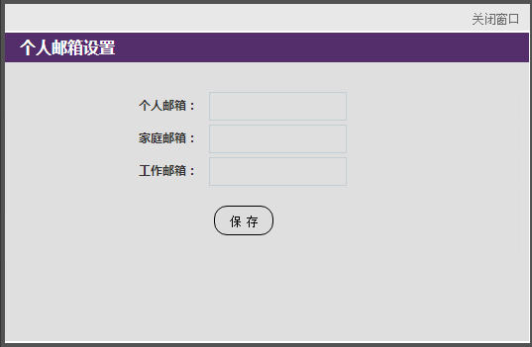

图2-4

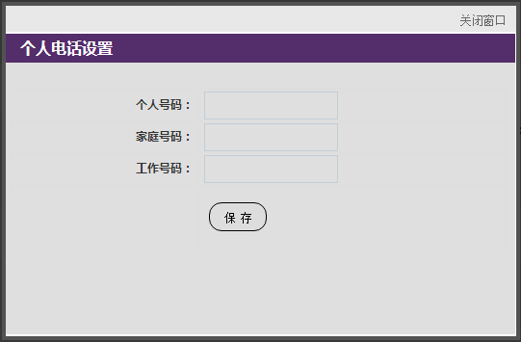

图2-5

在窗口中填入修改信息后，点击“保存”按钮即可完成修改。

#### 1.2工作量核算

点击展开导航栏的“工作量核算”，进入工作量信息页面，如图2-6所示。

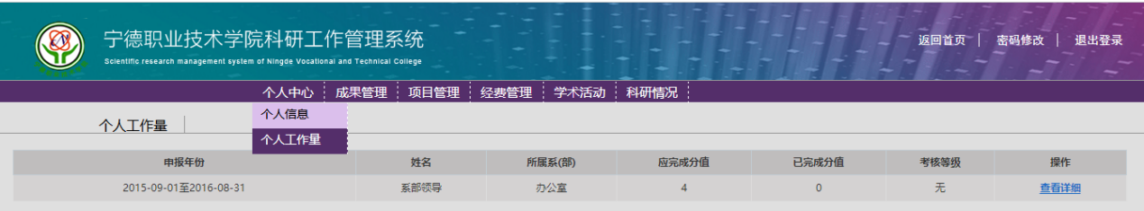

图2-6

点击操作栏下的“查看详情”，进入“年度科研工作量核算表”页面，如图2-7所示。

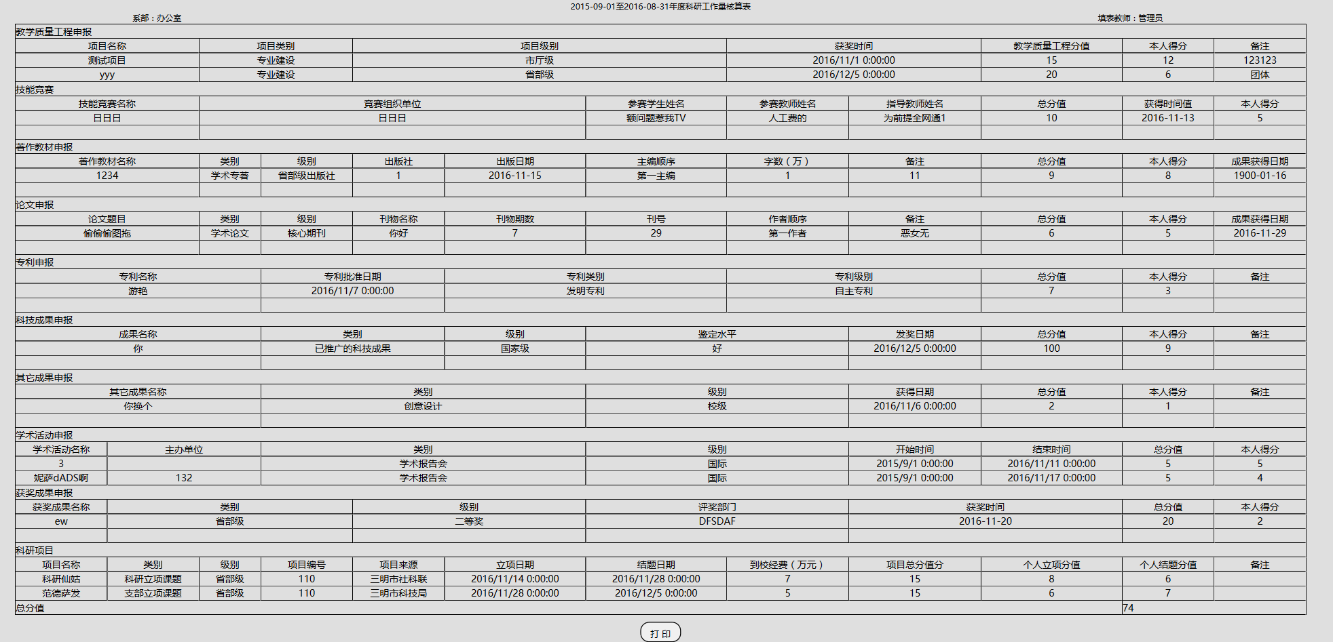

图2-7

点击右下角的“打印”按钮，可打印页面。

#### 1.3用户密码重置。

用户在此页面可以重置其他用户的密码。只需输入该用户的工号、身份证号码、新密码、确认新密码，点击重置即可，如图2-8所示。

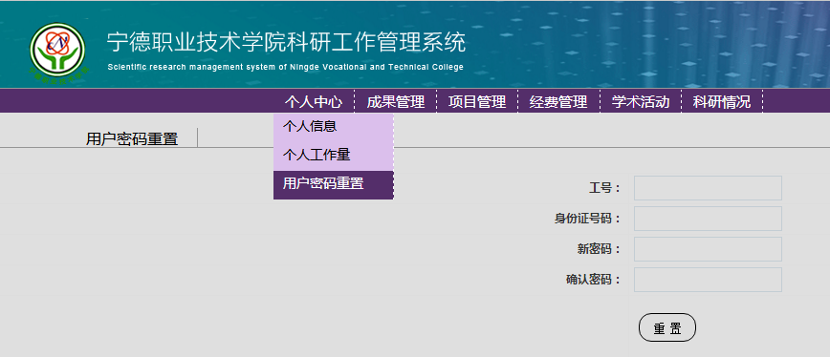

图2-8

### 2.成果管理

#### 2.1成果审批

##### 2.1.1成果审批

在此页面可以对所有申请项目进行审批，用户点击“审批”后，进入审批页面。可以输入审批意见后点击同意或拒绝，也可以直接点击同意或拒绝来完成审批，如图2-9和图2-10所示。

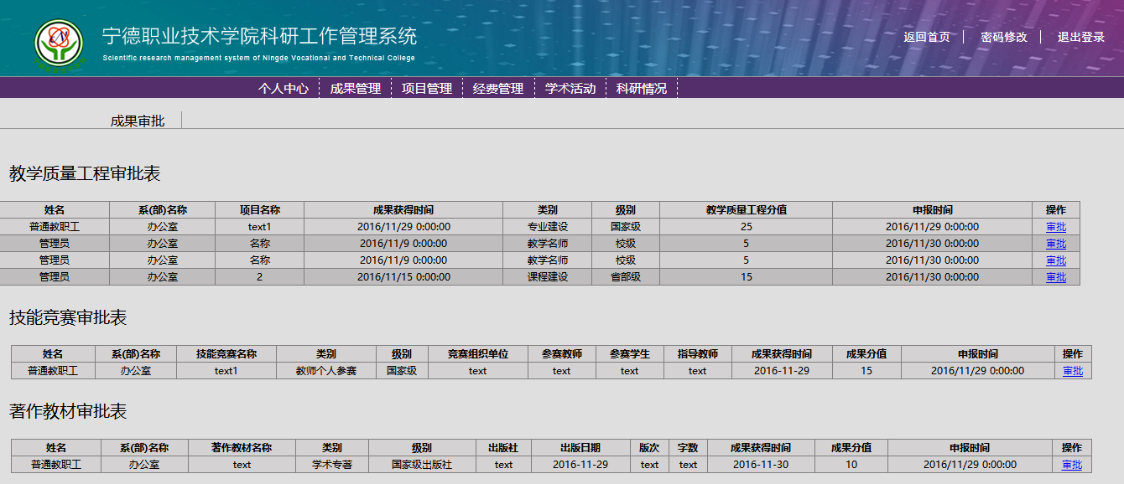

图2-9

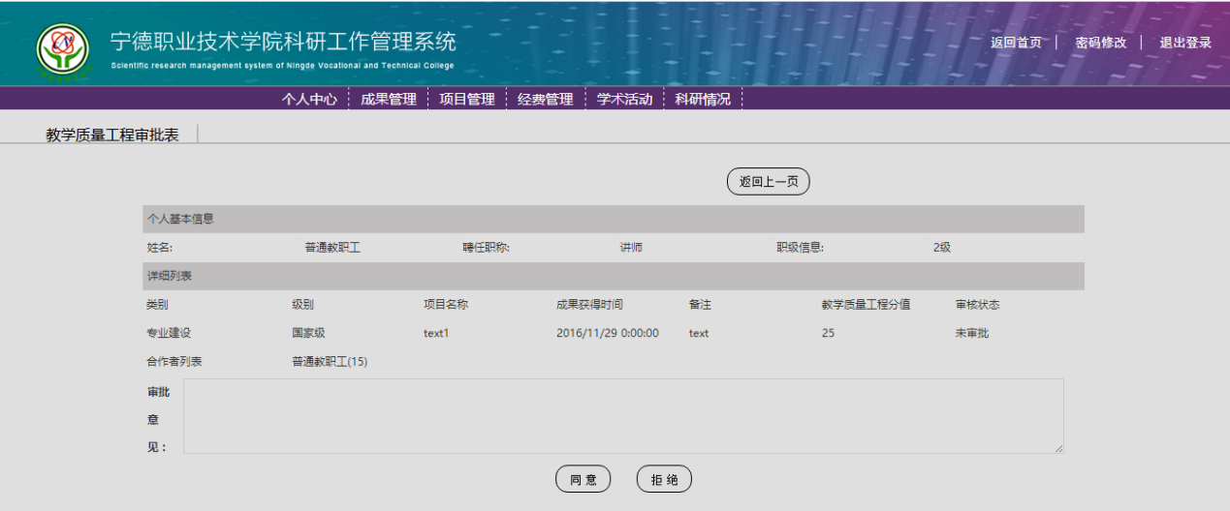

图2-10

#### 2.2成果审批流程

##### 2.2.1教学质量工程审批流程

用户在此页面可添加或删除审批流程，选择审批部门、审批角色和审批顺序后点击“添加”按钮即可，如图2-11所示。

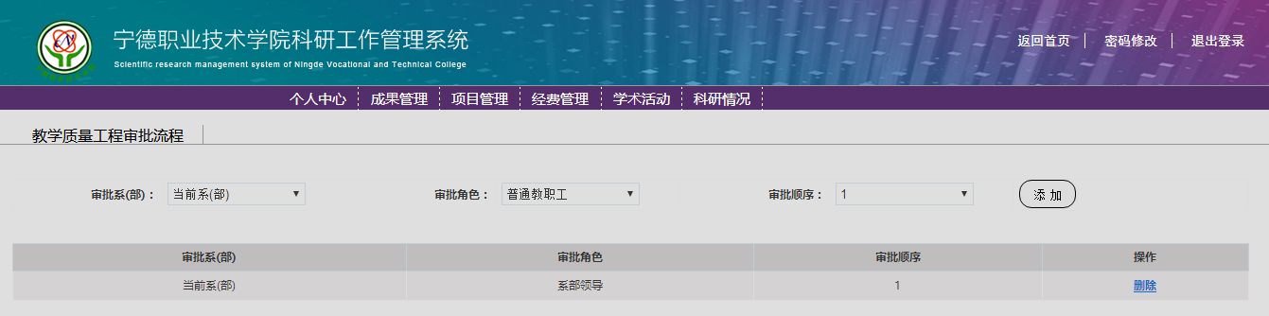

图2-11

##### 2.2.2技能竞赛审批流程

用户在此页面可添加或删除审批流程，选择审批部门、审批角色和审批顺序后点击“添加”按钮即可，如图2-12所示。

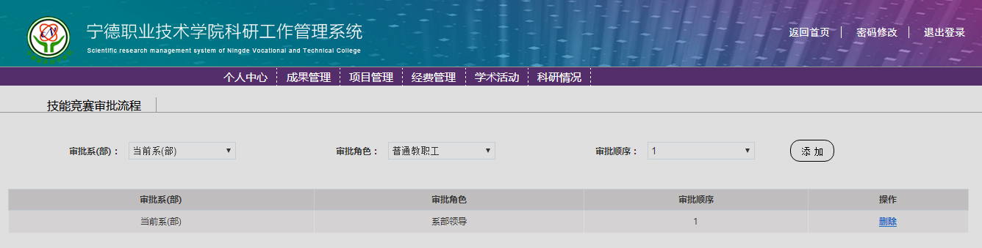

图2-12

##### 2.2.3著作教材审批流程

用户在此页面可添加或删除审批流程，选择审批部门、审批角色和审批顺序后点击“添加”按钮即可，如图2-13所示。

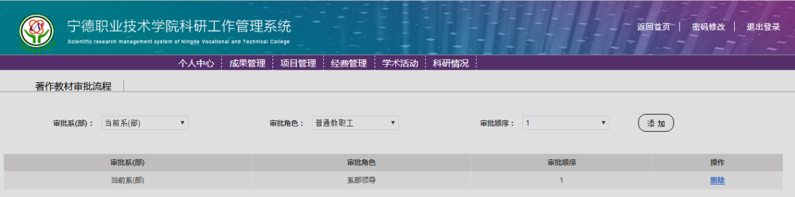

图2-13

##### 2.2.4论文审批流程

用户在此页面可添加或删除审批流程，选择审批部门、审批角色和审批顺序后点击“添加”按钮即可，如图2-14所示。

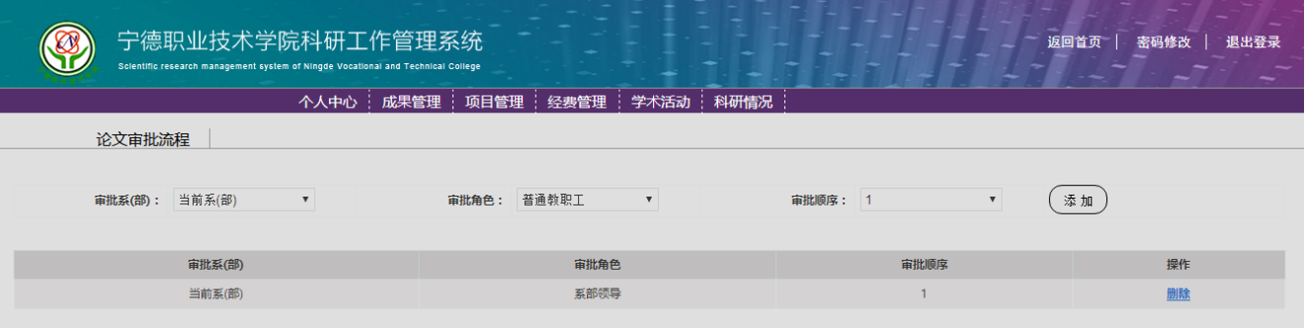

图2-14

##### 2.2.5科研项目审批流程

用户在此页面可添加或删除审批流程，选择审批部门、审批角色和审批顺序后点击“添加”按钮即可，如图2-15所示。

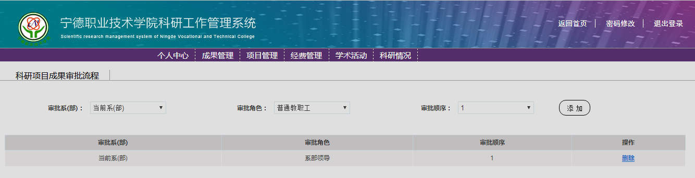

图2-15

##### 2.2.6专利审批流程

用户在此页面可添加或删除审批流程，选择审批部门、审批角色和审批顺序后点击“添加”按钮即可，如图2-16所示。

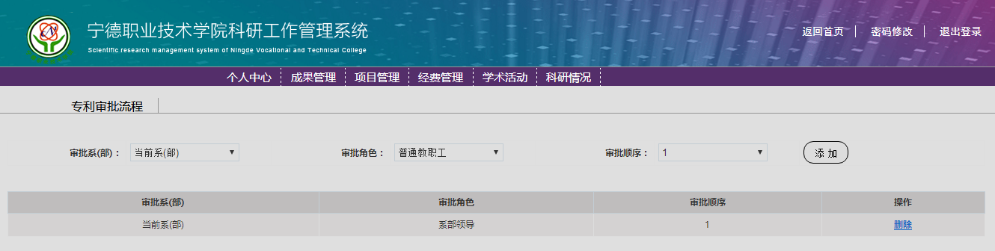

图2-16

##### 2.2.7科技成果奖审批流程

用户在此页面可添加或删除审批流程，选择审批部门、审批角色和审批顺序后点击“添加”按钮即可，如图2-17所示。

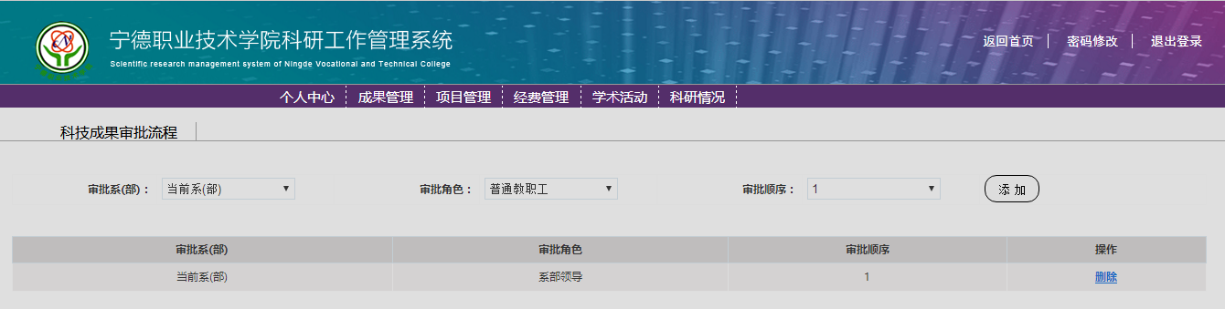

图2-17

##### 2.2.8其他成果审批流程

用户在此页面可添加或删除审批流程，选择审批部门、审批角色和审批顺序后点击“添加”按钮即可，如图2-18所示。

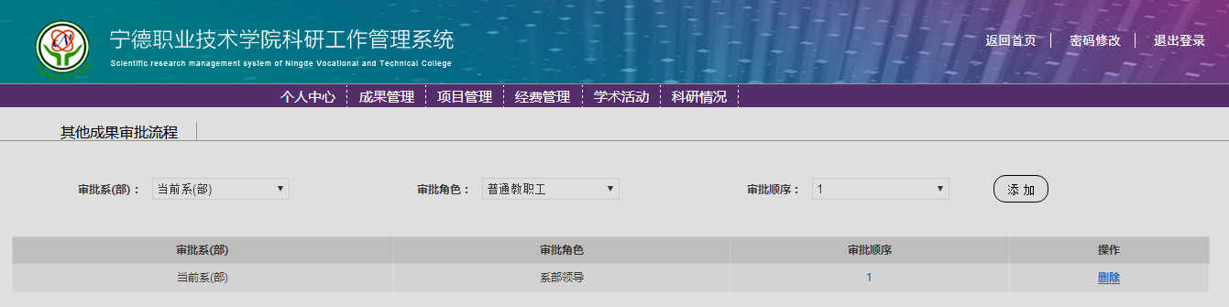

图2-18

##### 2.2.9学术活动审批流程

用户在此页面可添加或删除审批流程，选择审批部门、审批角色和审批顺序后点击“添加”按钮即可，如图2-19所示。

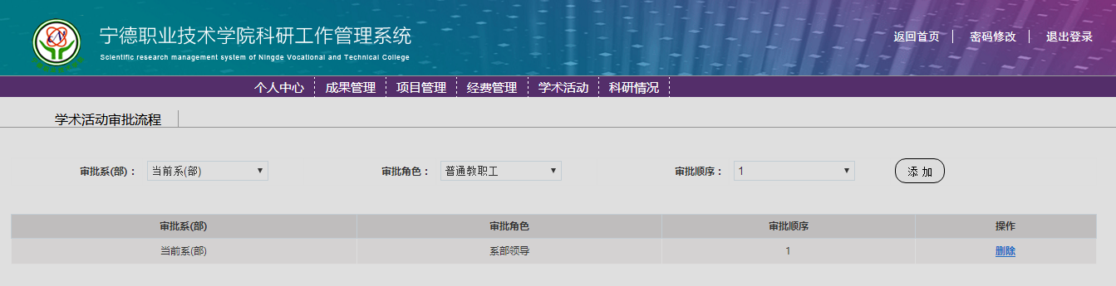

图2-19

##### 2.2.10获奖成果奖审批流程

用户在此页面可添加或删除审批流程，选择审批部门、审批角色和审批顺序后点击“添加”按钮即可，如图2-20所示。

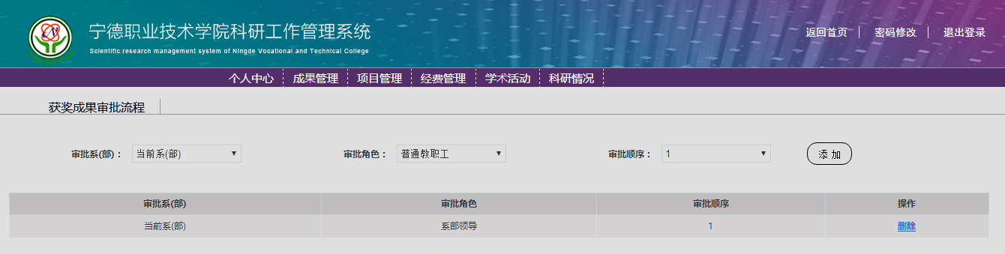

图2-20

### 3.项目管理

#### 3.1纵向项目管理

##### 3.1.1项目申报审批

用户在此页面可对待审批纵向项目进行审批，如图2-21所示。

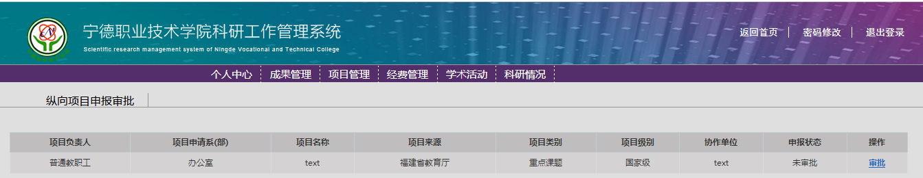

图2-21

用户点击“审批”后，进入审批页面，可以输入审批意见后点击同意或拒绝，也可以直接点击同意或拒绝来完成审批，如图2-22所示。

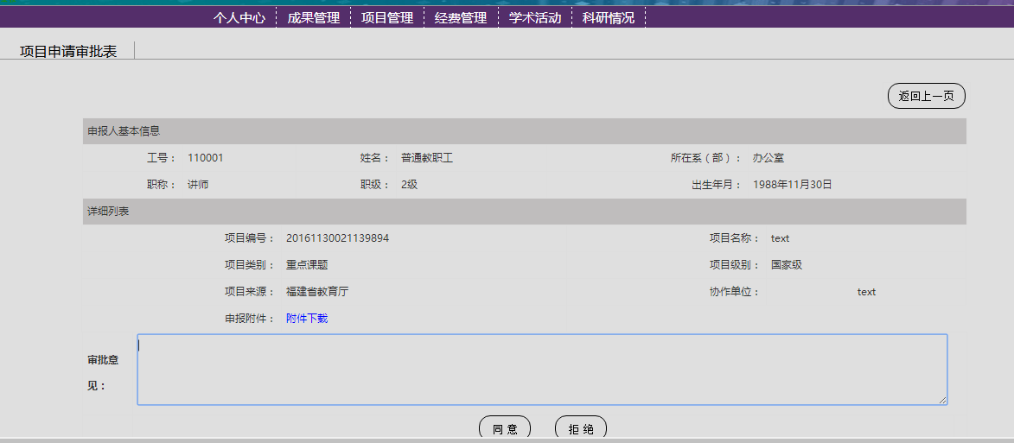

图2-22

##### 3.1.2项目立项

用户在此页面可以查看项目立项表中各项目的完成情况，点击“查看申报详情”可以查看项目申请书的详细信息和点击“项目立项”对项目进行立项，如图2-23所示。

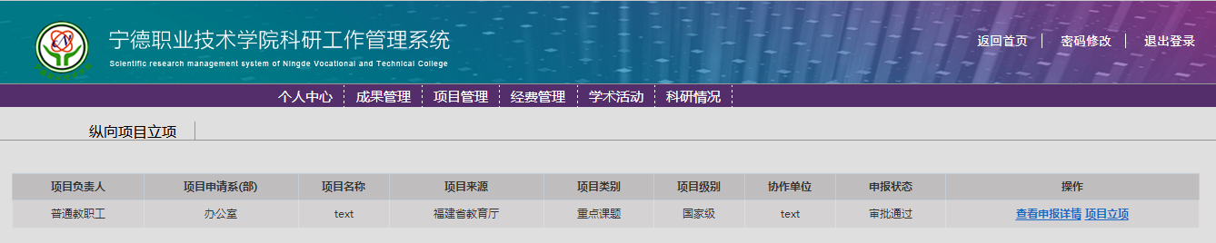

图2-23

##### 3.1.3项目立项审批

用户在此页面可对待审批纵向项目立项进行审批，如图2-24所示。

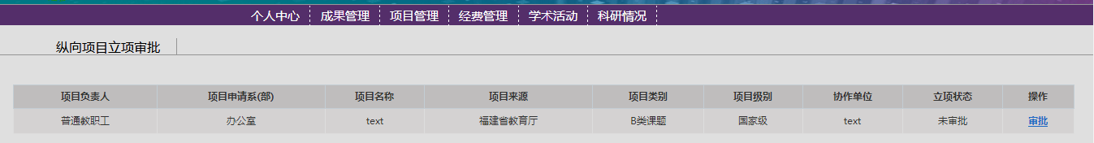

图2-24

用户点击“审批”后，进入审批页面。可以输入审批意见后点击同意或拒绝，也可以直接点击同意或拒绝来完成审批，如图2-25所示。

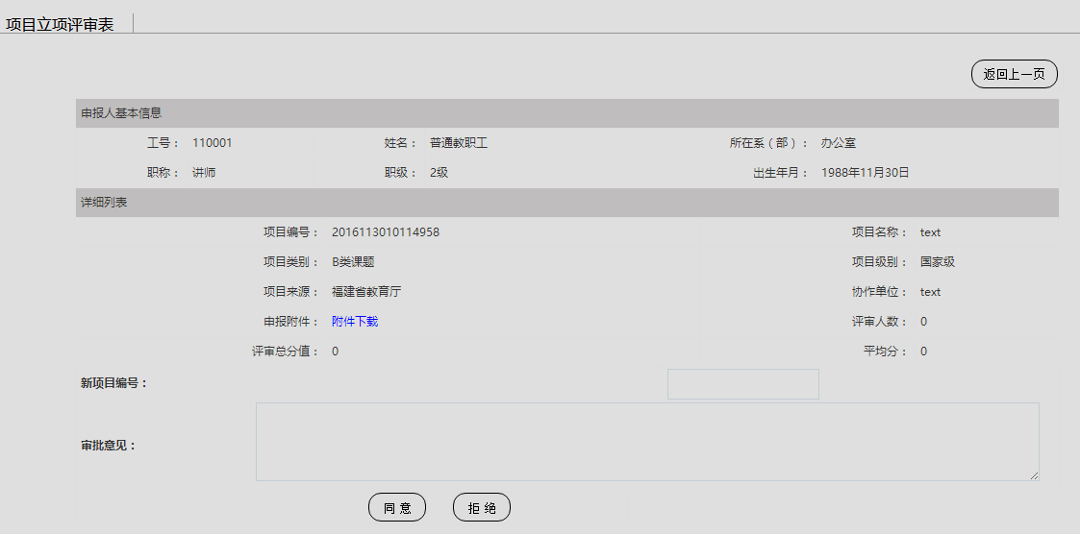

图2-25

##### 3.1.4项目中检审批

用户在此页面可对待审批纵向项目中检进行审批，如图2-26所示。

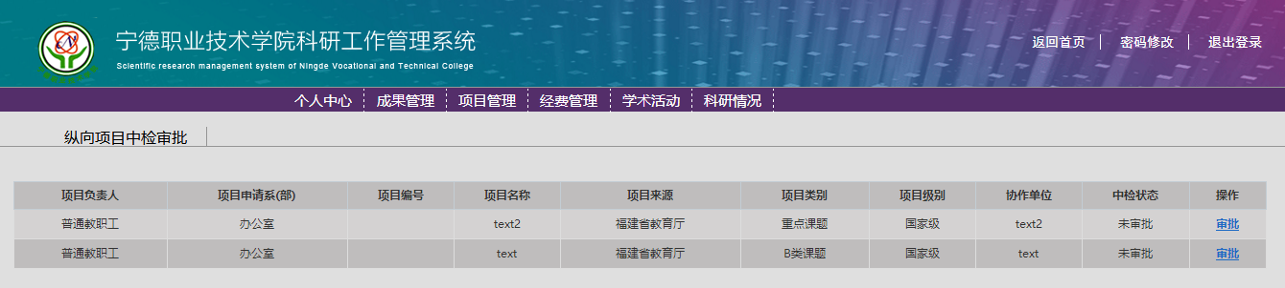

图2-26

用户点击“审批”后，进入审批页面。可以输入审批意见后点击同意或拒绝，也可以直接点击同意或拒绝来完成审批，如图2-27所示。

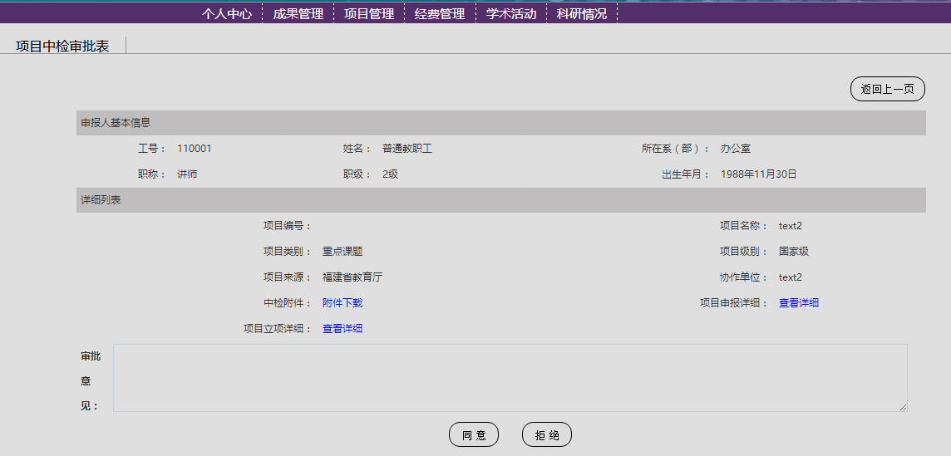

图2-27

##### 3.1.5项目结题审批

用户在此页面可对待审批纵向项目结题进行审批，如图2-28所示。

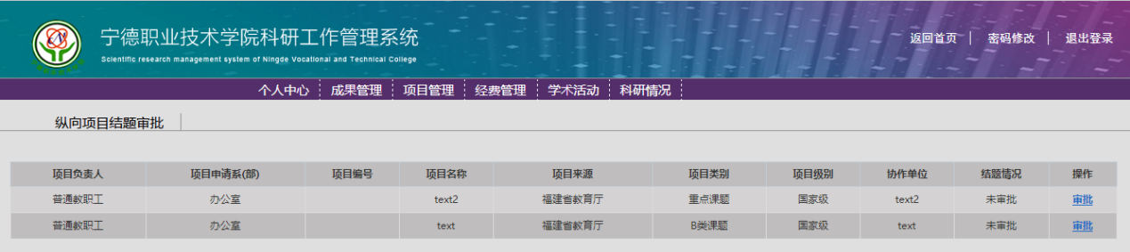

图2-28

用户点击“审批”后，进入审批页面。可以输入审批意见后点击同意或拒绝，也可以直接点击同意或拒绝来完成审批，如图2-29所示。

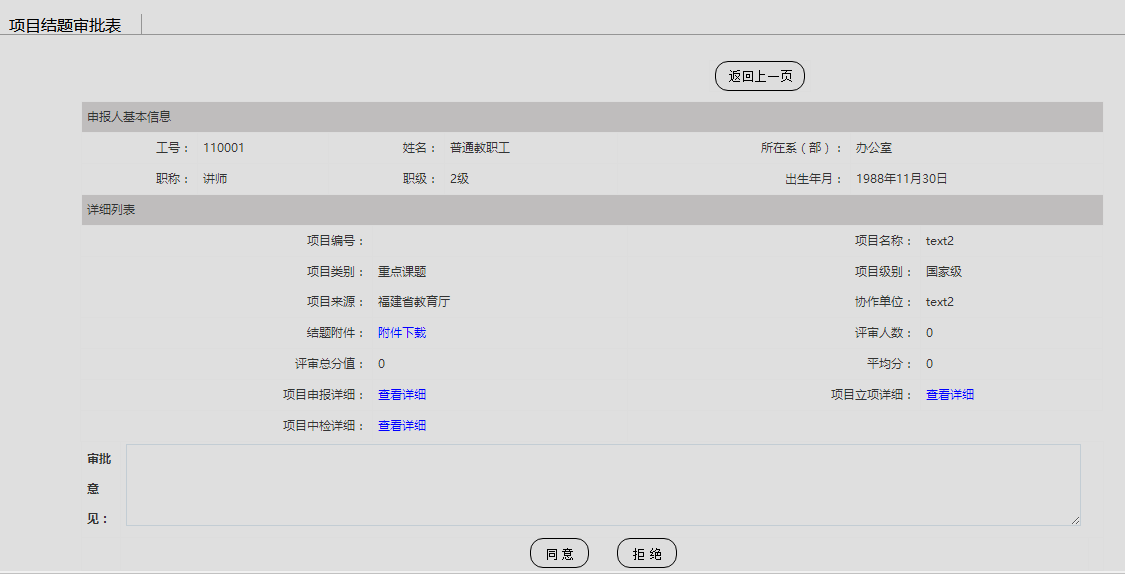

图2-29

##### 3.1.6纵向项目流程

用户在此页面可添加或删除审批流程。选择类型、审批系部、审批角色和审批顺序后点击“添加”按钮即可，如图2-30所示。

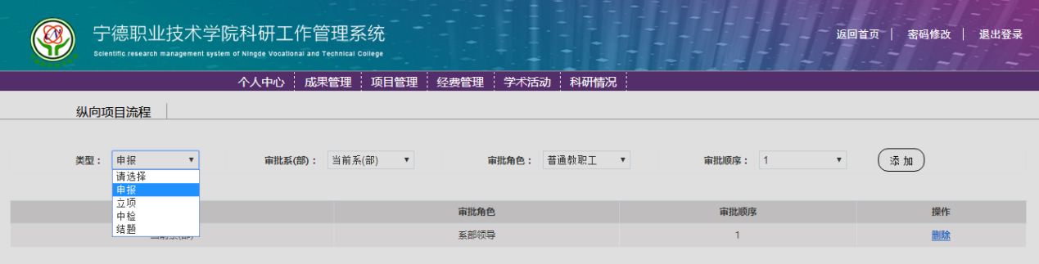

图2-30

#### 3.2横向项目管理

##### 3.2.1项目立项审批

用户在此页面可对待审批横向项目立项进行审批，如图2-31所示。

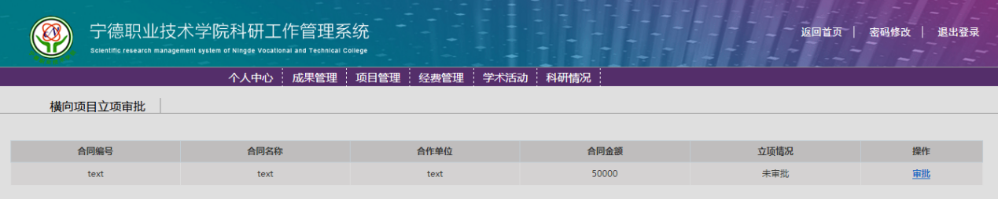

图2-31

用户点击“审批”后，进入审批页面。可以输入审批意见后点击同意或拒绝，也可以直接点击同意或拒绝来完成审批，如图2-32所示。

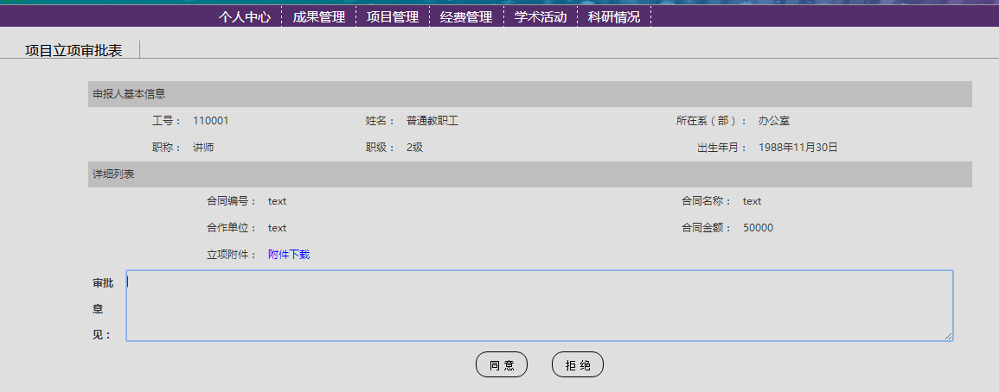

图2-32

##### 3.2.2项目结题审批

用户在此页面可对待审批横向项目立项进行审批，如图2-33所示。

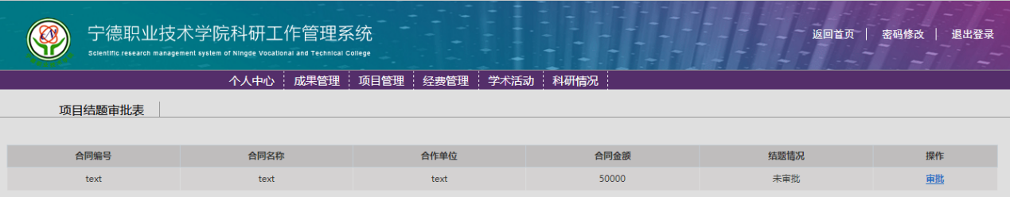

图2-33

用户点击“审批”后，进入审批页面。可以输入审批意见后点击同意或拒绝，也可以直接点击同意或拒绝来完成审批，如图2-34所示。

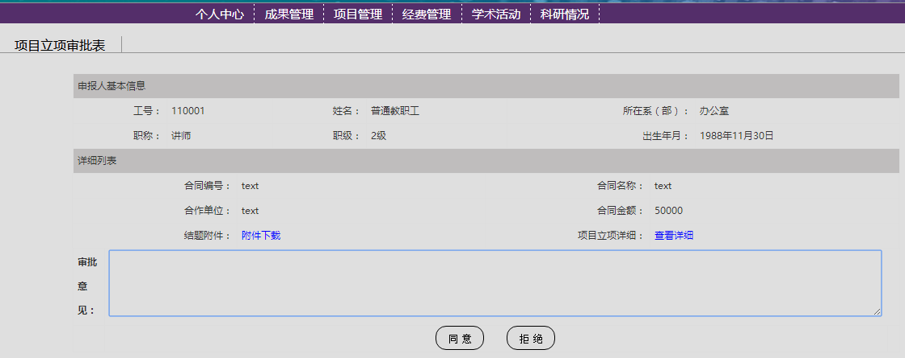

图2-34

##### 3.2.3项目审批流程

用户在此页面可添加或删除审批流程。选择类型、审批系部、审批角色和审批顺序后点击“添加”按钮即可，如图2-35所示。

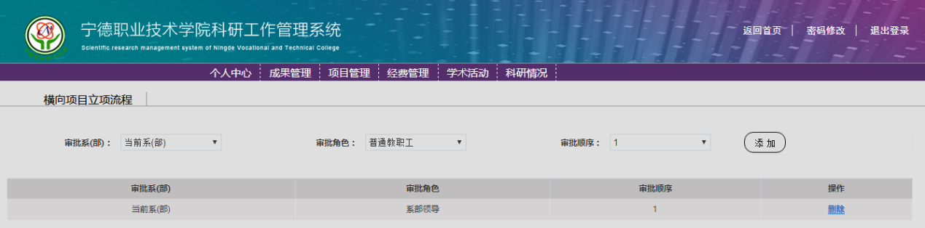

图2-35

#### 3.3项目情况

##### 3.3.1项目情况审批

用户在此页面可对待审批项目情况进行审批，如图2-36所示。

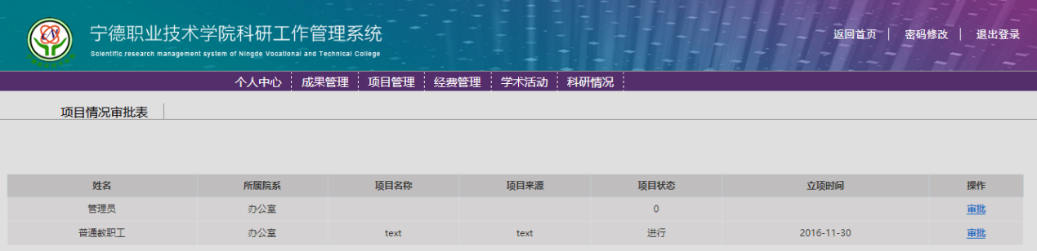

图2-36

用户点击“审批”后，进入审批页面，可以输入审批意见后点击同意或拒绝，也可以直接点击同意或拒绝来完成审批，如图2-37所示。

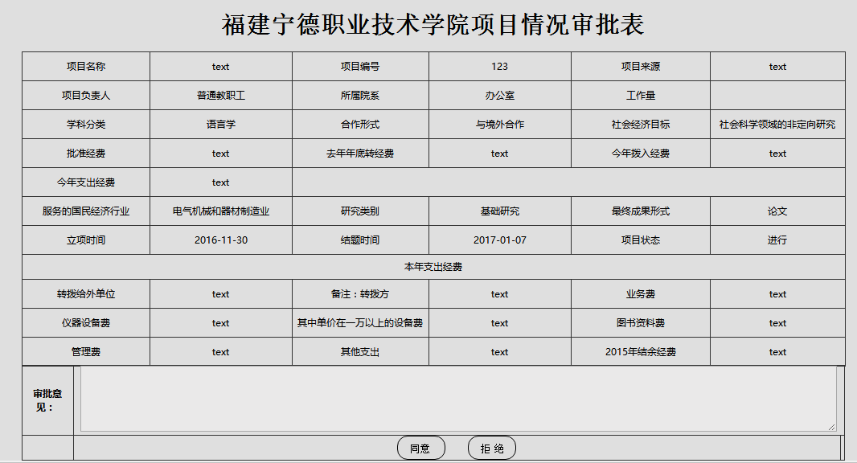

图2-37

##### 3.3.2项目情况申请记录

用户在此页面可以输入申请人、所属系部、项目名称、项目来源、审核状态，点击“查找”来查找记录，如图2-38所示，点击“导出”按钮，可以将全部或者查找到的结果导出到的Excel文件。

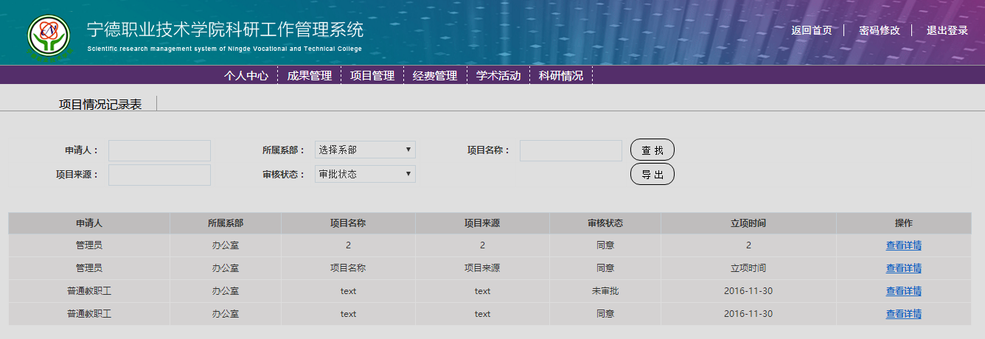

图2-38

#### 3.4科技项目情况

##### 3.4.1科技项目情况申请

用户在此页面可对待审批项目情况进行审批，如图2-39所示。

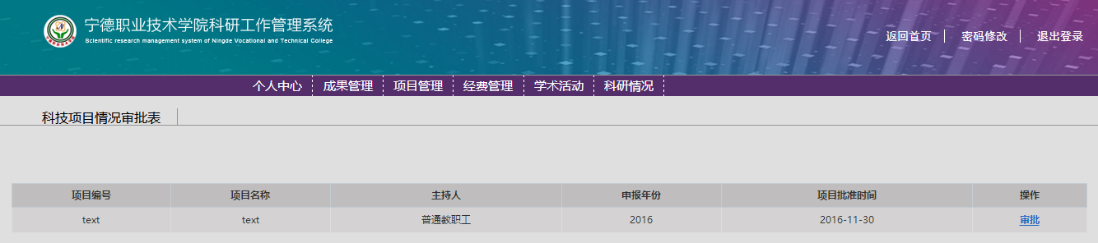图2-39

用户点击“审批”后，进入审批页面，可以输入审批意见后点击同意或拒绝，也可以直接点击同意或拒绝来完成审批，如图2-40所示。

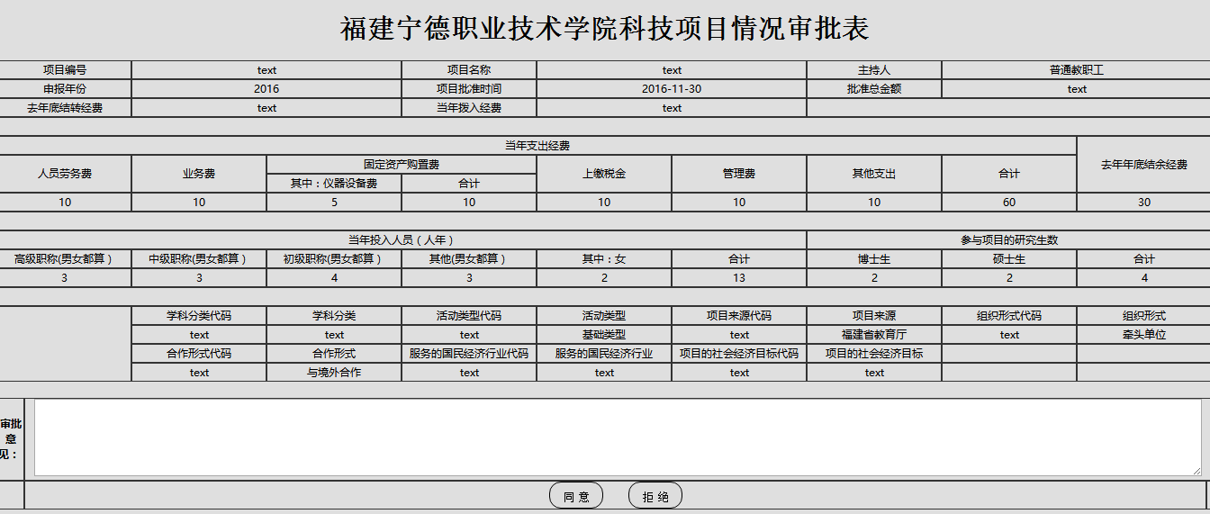

图2-40

##### 3.4.2科技项目情况申请记录

用户在此页面可以输入主持人、科技项目名称、项目批准时间、申报年份、审核状态，点击“查找”来查找记录，如图2-41所示，点击“导出”按钮，可以将全部或者查找到的结果导出到的Excel文件。

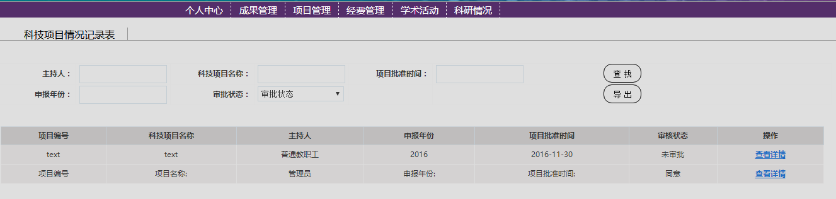

图2-41

### 4.经费管理

#### 4.1纵向经费管理

##### 4.1.1经费基本信息设置

用户在此页面可以对纵向项目经费进行经费修改，如图2-42所示。

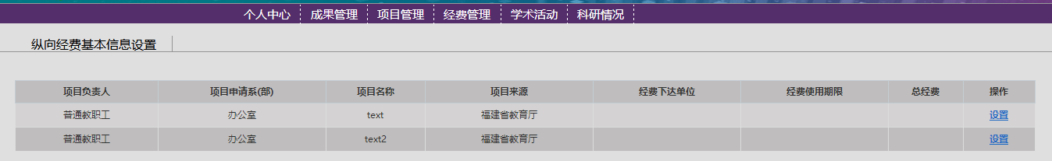

图2-42

点击“设置”按钮，进入“经费基础信息设置”页面，经费金额、下达单位和使用期限进行修改后，点击“保存”进行修改，如图2-43所示。

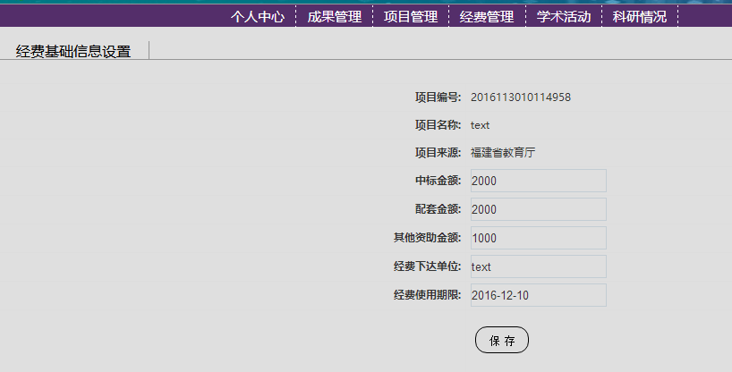

图2-43

##### 4.1.2经费到位信息

用户在此页面可以对纵向项目经费到位进行经费修改，如图2-44所示。

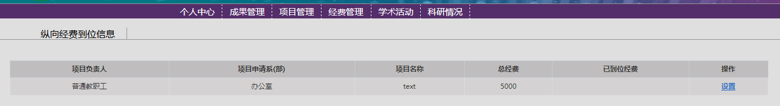

图2-44

点击“设置”按钮，进入“经费基础信息设置”页面，对经费金额、下达单位和使用期限可以进行添加、编辑修改和删除，如图2-45所示。

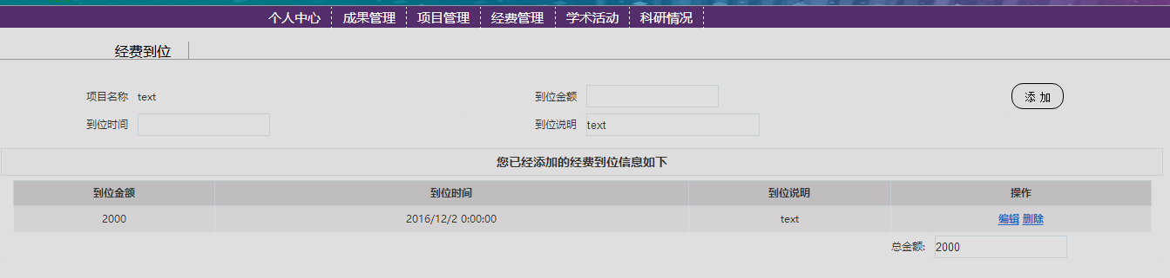

图2-45

##### 4.1.3经费预算审批

用户在此页面可对待审批经费预算进行审批，如图2-46所示。

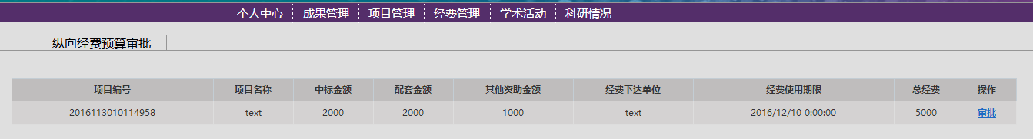

图2-46

用户点击“审批”后，进入审批页面。可以输入审批意见后点击同意或拒绝，也可以直接点击同意或拒绝来完成审批，如图2-47所示。

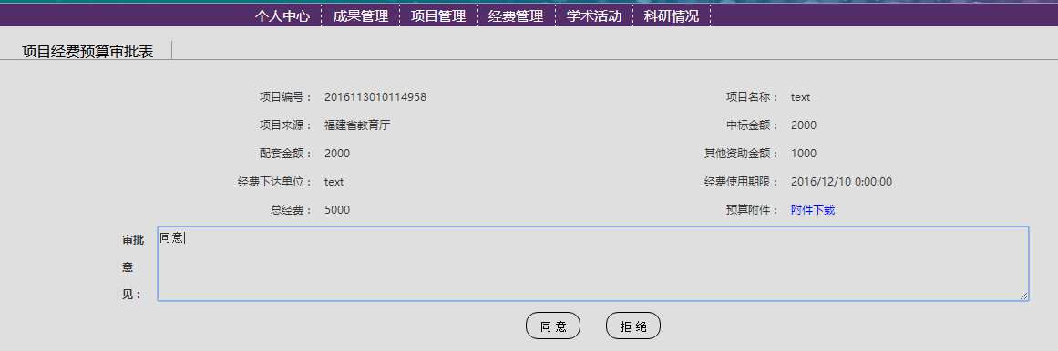

图2-47

##### 4.1.4经费预算流程

用户在此页面可添加或删除审批流程。选择审批系部、审批角色和审批顺序后点击“添加”按钮即可，如图2-48所示。

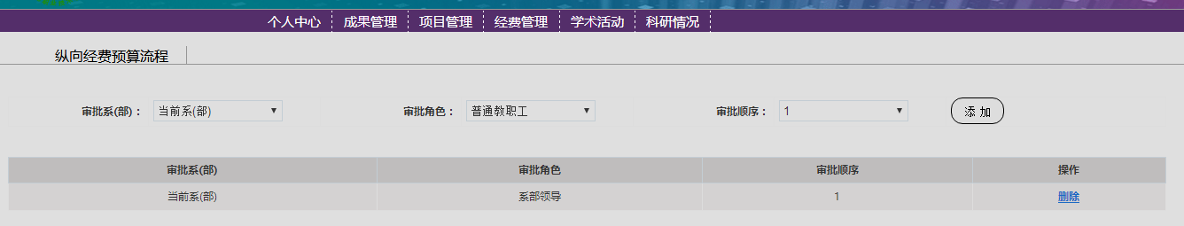

图2-48

##### 4.1.5预算变更审批

用户在此页面可对待审批经费预算变更进行审批，如图2-49所示。

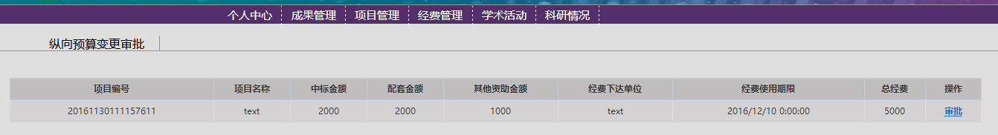

图2-49

用户点击“审批”后，进入审批页面。可以输入审批意见后点击同意或拒绝，也可以直接点击同意或拒绝来完成审批，如图2-50所示。

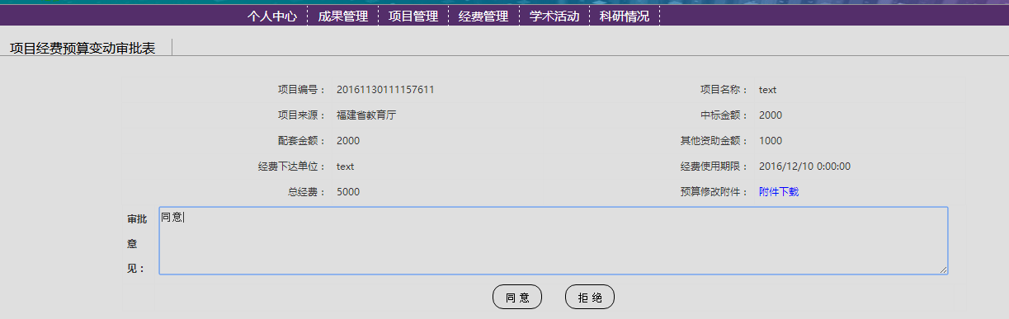

图2-50

##### 4.1.6经费预算变更流程

用户在此页面可添加或删除审批流程。选择审批系部、审批角色和审批顺序后点击“添加”按钮即可,如图2-51所示。

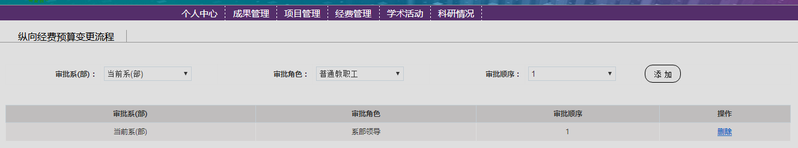

图2-51

##### 4.1.7经费决算审批

用户在此页面可对待审批经费决算进行审批，如图2-52所示。

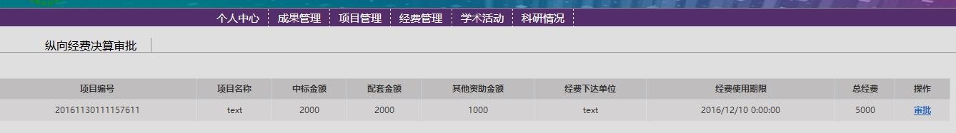

图2-52

用户点击“审批”后，进入审批页面。可以输入审批意见后点击同意或拒绝，也可以直接点击同意或拒绝来完成审批，如图2-53所示。

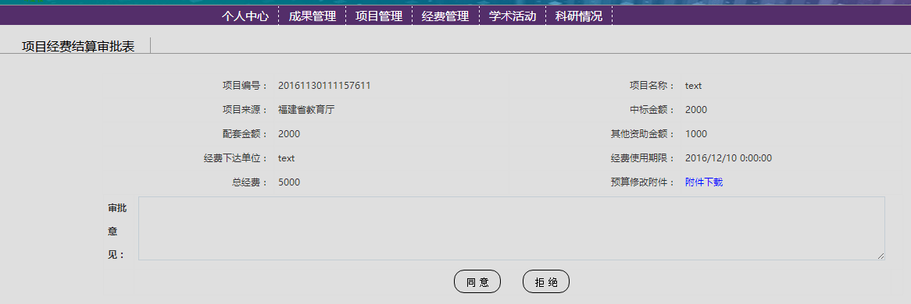

图2-53

##### 4.1.8经费决算流程

用户在此页面可添加或删除审批流程。选择审批系部、审批角色和审批顺序后点击“添加”按钮即可,如图2-54所示。

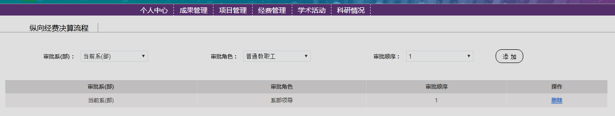

图2-54

#### 4.2横向经费管理

##### 4.2.1经费基本信息设置

用户在此页面可以对横向项目经费进行经费修改，如图2-55所示。

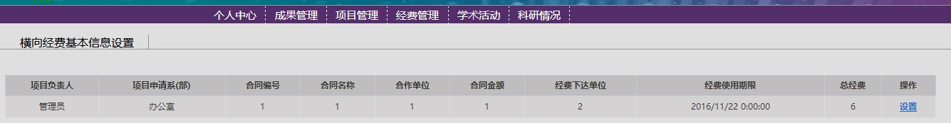

图2-55

点击“设置”按钮，进入“经费基础信息设置”页面，经费金额、下达单位和使用期限进行修改后，点击“保存”进行修改，如图2-56所示。

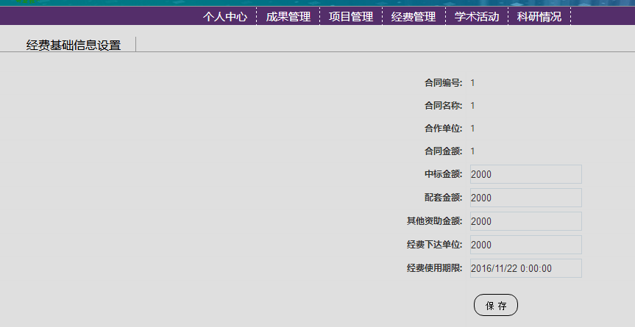

图2-56

##### 4.2.2经费到位信息

用户在此页面可以对纵向项目经费到位进行经费修改，如图2-57所示。

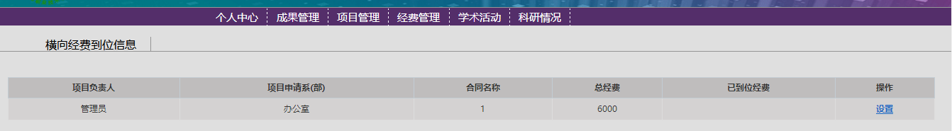

图2-57

点击“设置”按钮，进入“经费基础信息设置”页面，对经费金额、下达单位和使用期限可以进行添加、编辑修改和删除，如图2-58所示。

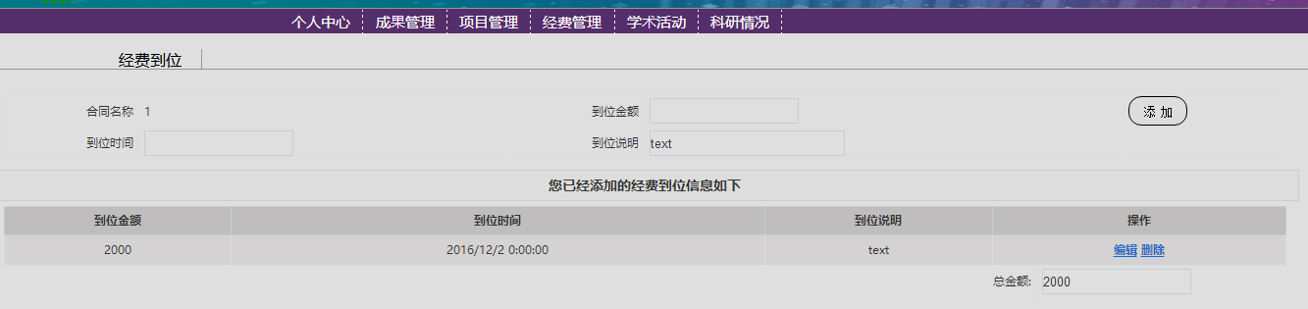

图2-58

##### 4.2.3经费预算审批

用户在此页面可对待审批经费预算进行审批，如图2-59所示。

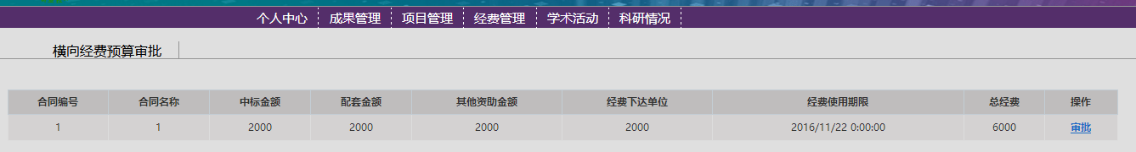

图2-59

用户点击“审批”后，进入审批页面。可以输入审批意见后点击同意或拒绝，也可以直接点击同意或拒绝来完成审批，如图2-60所示。

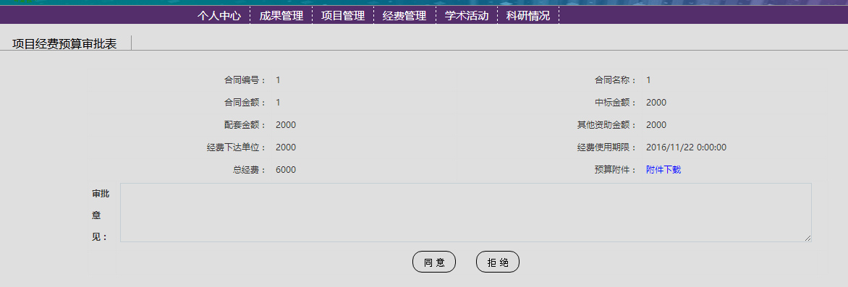

图2-60

##### 4.2.4经费预算流程

用户在此页面可添加或删除审批流程。选择审批系部、审批角色和审批顺序后点击“添加”按钮即可，如图2-61所示。

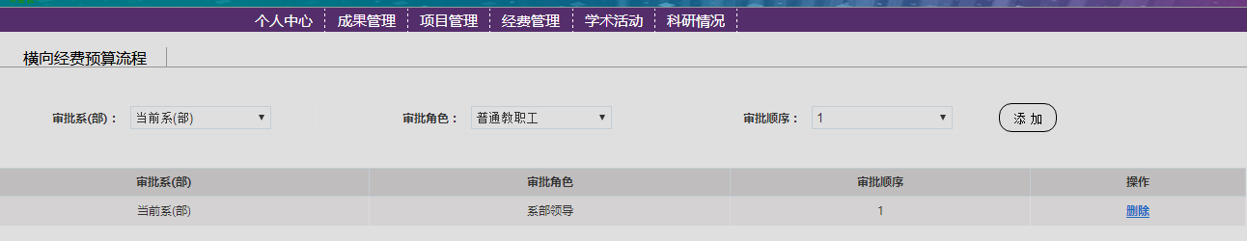

图2-61

##### 4.2.5预算变更审批

用户在此页面可对待审批经费预算变更进行审批，如图2-62所示。

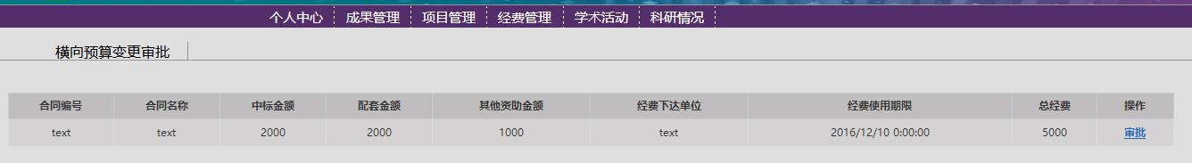

图2-62

用户点击“审批”后，进入审批页面。可以输入审批意见后点击同意或拒绝，也可以直接点击同意或拒绝来完成审批，如图2-63所示。

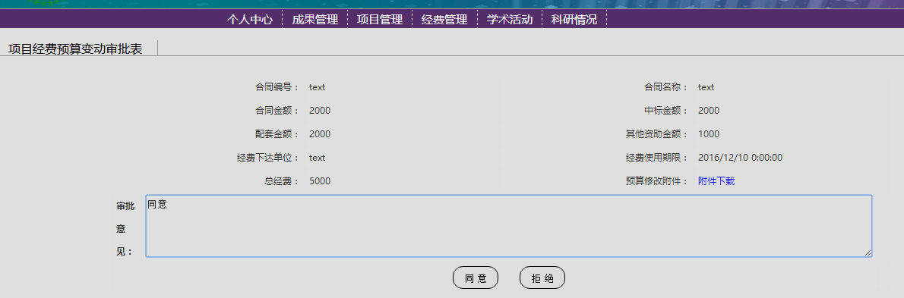

图2-63

##### 4.2.6经费预算变更流程

用户在此页面可添加或删除审批流程。选择审批系部、审批角色和审批顺序后点击“添加”按钮即可，如图2-64所示。

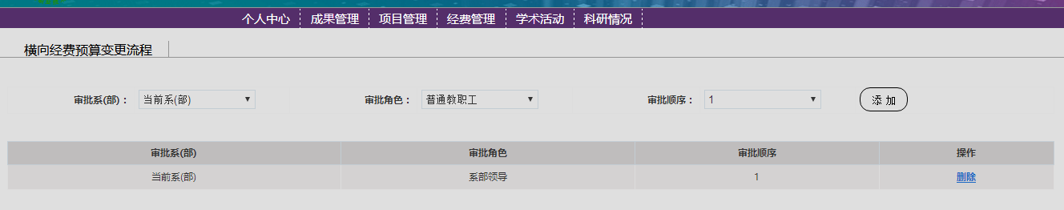

图2-64

##### 4.2.7经费决算审批

用户在此页面可对待审批经费决算进行审批，如图2-65所示。

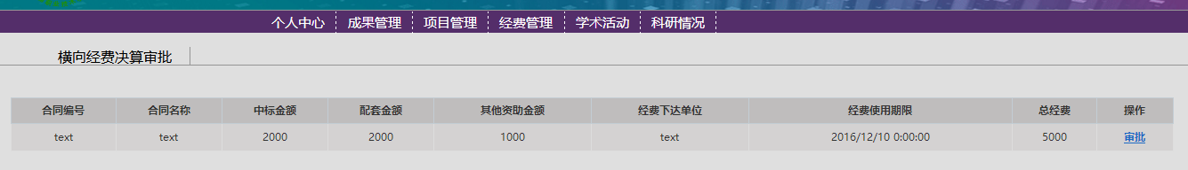

图2-65

用户点击“审批”后，进入审批页面。可以输入审批意见后点击同意或拒绝，也可以直接点击同意或拒绝来完成审批，如图2-66所示。

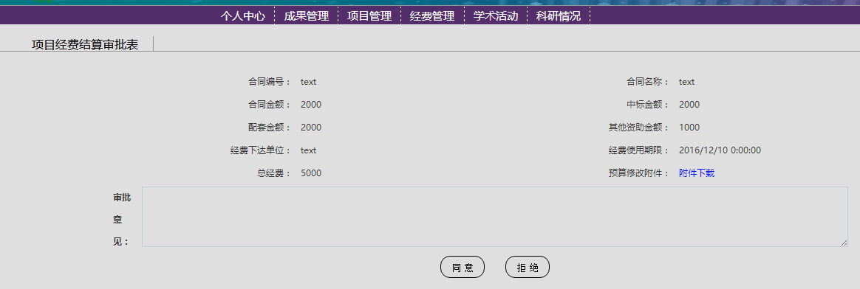

图2-66

##### 4.2.8经费决算流程

用户在此页面可添加或删除审批流程。选择审批系部、审批角色和审批顺序后点击“添加”按钮即可，如图2-67所示。

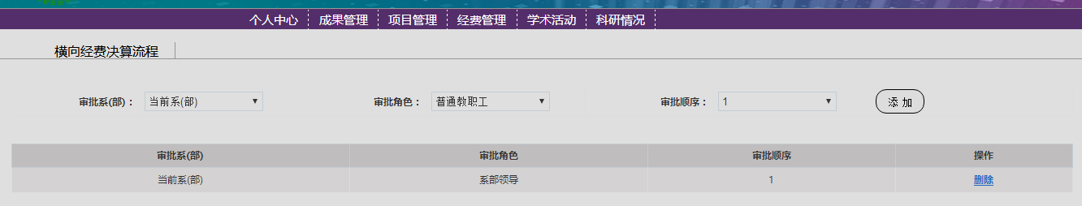

图2-67

### 5.学术活动

##### 5.1团体学会审批

用户在此页面可对待审批团体学会进行审批，如图2-68所示。

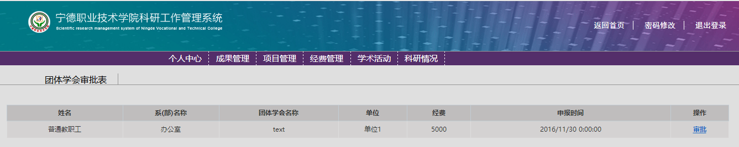

图2-68

用户点击“审批”后，进入审批页面。可以输入审批意见后点击同意或拒绝，也可以直接点击同意或拒绝来完成审批，如图2-69所示。

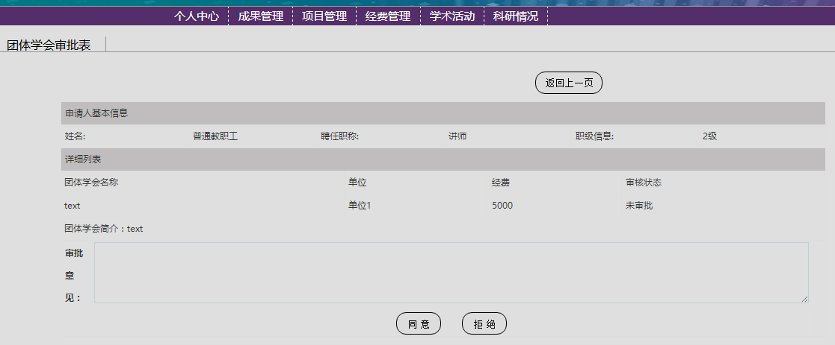图2-69

##### 5.2学术讲座审批

用户在此页面可对待审批学术讲座进行审批，如图2-70所示。

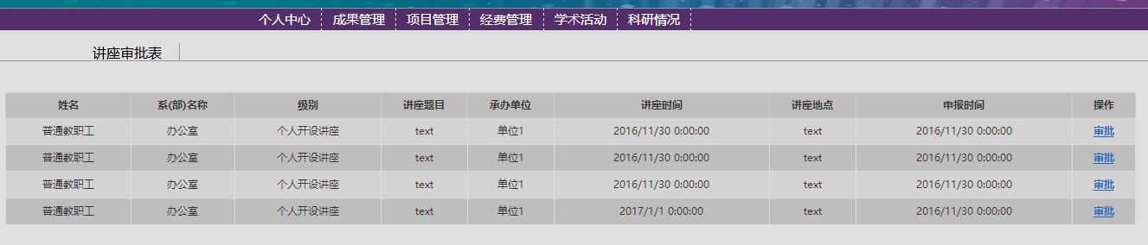

图2-70

用户点击“审批”后，进入审批页面。可以输入审批意见后点击同意或拒绝，也可以直接点击同意或拒绝来完成审批，如图2-71所示。

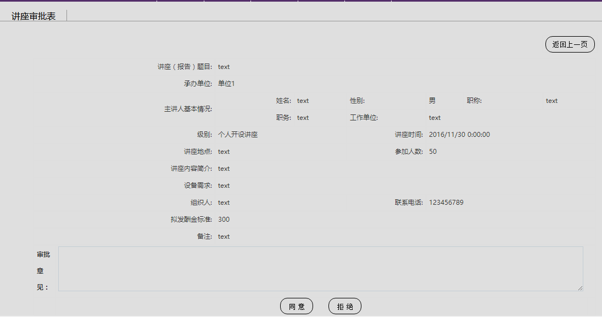

图2-71

##### 5.3团体学会审批流程

用户在此页面可添加或删除审批流程。选择审批系部、审批角色和审批顺序后点击“添加”按钮即可，如图2-72所示。

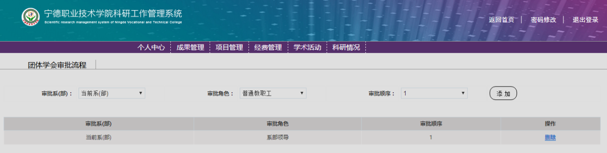

图2-72

##### 5.4学术讲座审批流程

用户在此页面可添加或删除审批流程。选择审批系部、审批角色和审批顺序后点击“添加”按钮即可，如图2-73所示。

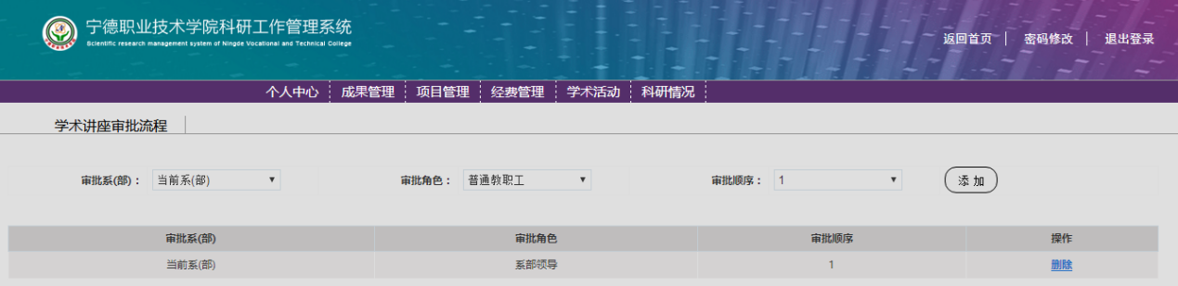

图2-73

### 6.科研情况

#### 6.1纵向项目情况

用户在此页面可以输入项目编号、项目名称、负责人和选择所属系部、申请年份、类别、级别、来源、申报状态、立项状态、中检状态和结题状态，点击“查找”来查找记录，如图2-74所示，点击“导出”按钮，可以将全部或者查找到的结果导出到的Excel文件，如图2-75所示。

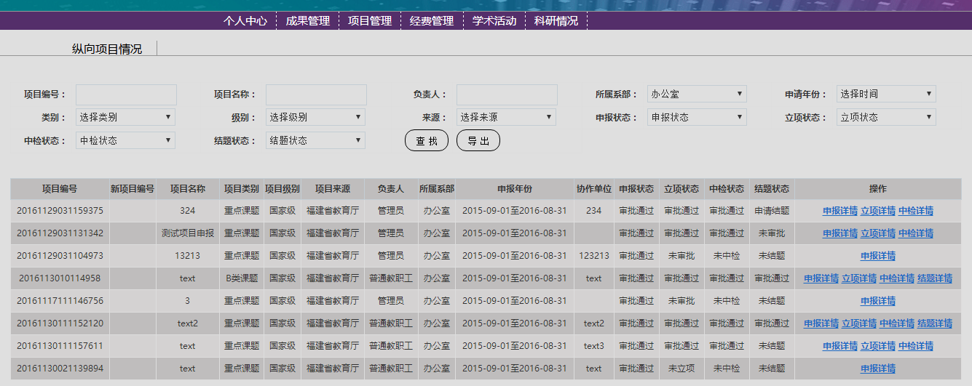

图2-74

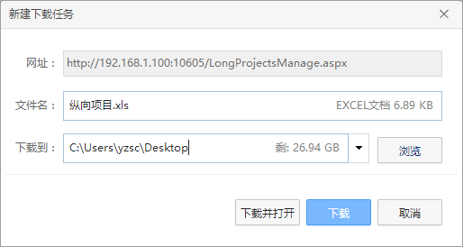

图2-75

用户可以点击操作栏下的“申报详情”链接，查看项目申请表的详情内容，如图2-76所示。

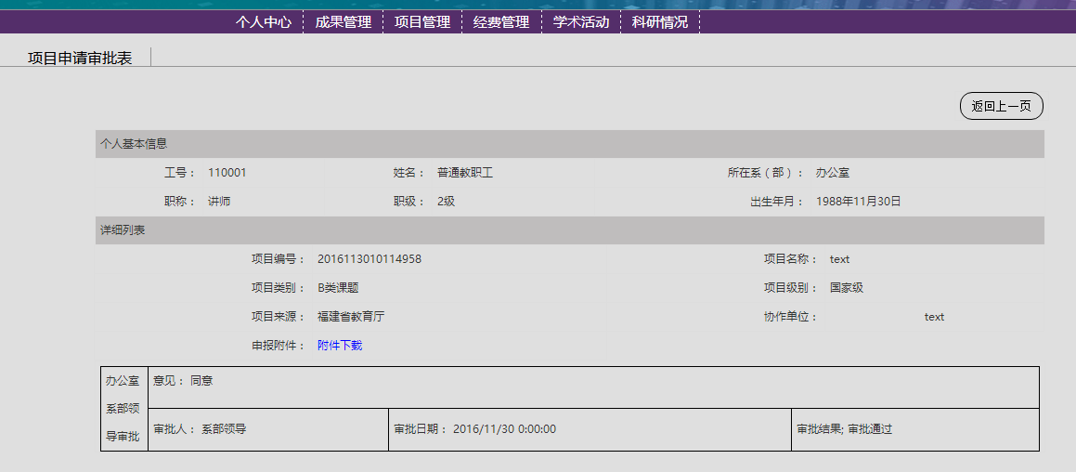

图2-76

用户可以点击操作栏下的“立项详情”链接，查看项目申请表的详情内容，如图2-77所示。

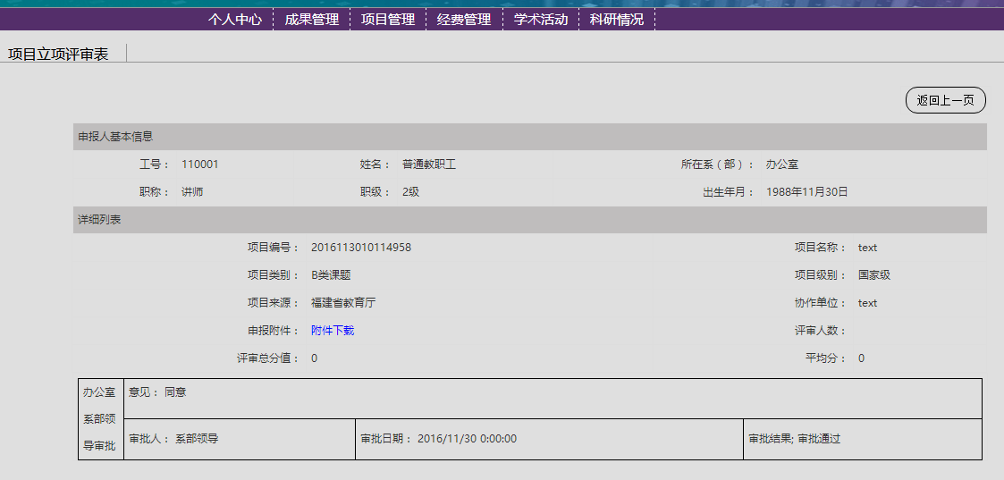

图2-77

用户可以点击操作栏下的“中检详情”链接，查看项目申请表的详情内容，如图2-78所示。

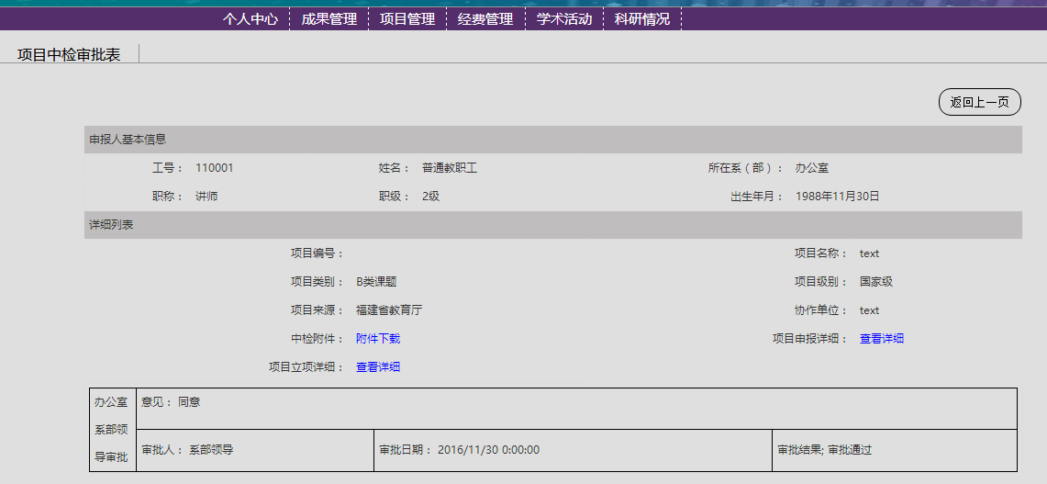

图2-78

用户可以点击操作栏下的“结题详情”链接，查看项目申请表的详情内容如图2-79所示。

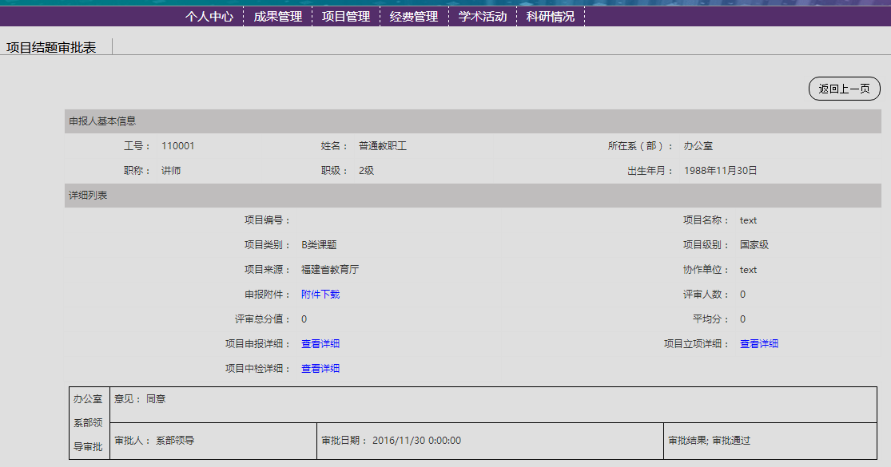

图2-79

#### 6.2横向项目情况

用户在此页面可以输入负责人、合同编号、合同名称、合作单位、合同金额和选择所属系部、申请年份、立项状态、中检状态和结题状态，点击“查找”来查找记录，如图2-80所示，点击“导出”按钮，可以将全部或者查找到的结果导出到的Excel文件，如图2-81所示。

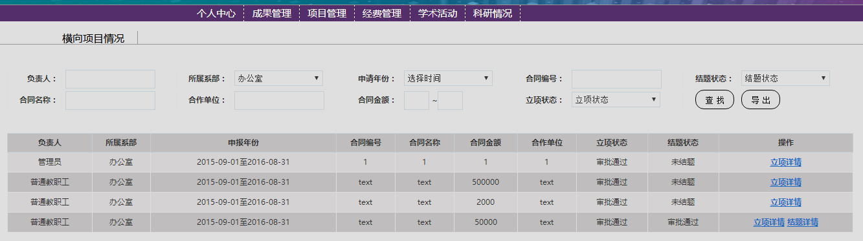

图2-80

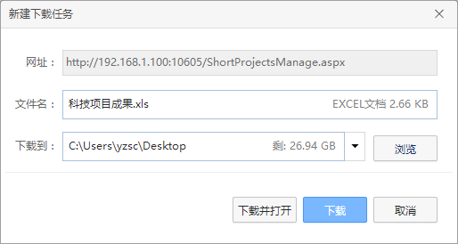

图2-81

用户可以点击操作栏下的“立项详情”链接，查看项目申请表的详情内容。如图2-82所示。

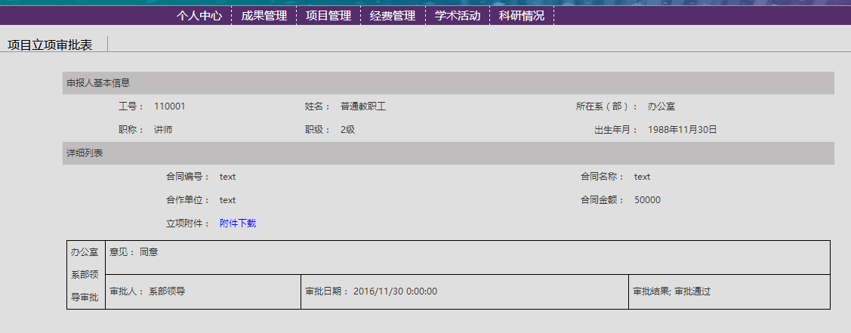

图2-82

用户可以点击操作栏下的“结题详情”链接，查看项目申请表的详情内容。如图2-83所示。

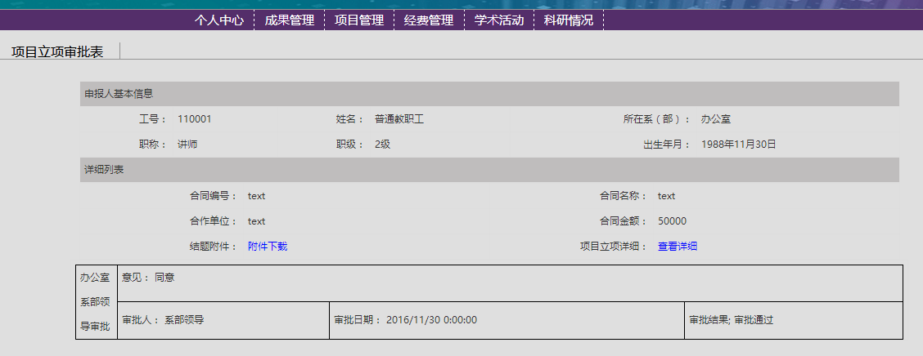

图2-83

#### 6.3纵向项目经费情况

用户在此页面可以输入项目编号、项目名称、经费下达单位和总经费，点击“查找”来查找记录，如图2-84所示，点击“导出”按钮，可以将全部或者查找到的结果导出到的Excel文件，如图2-85所示。

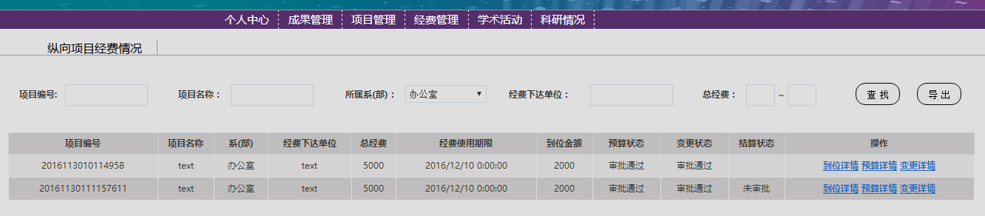图2-84

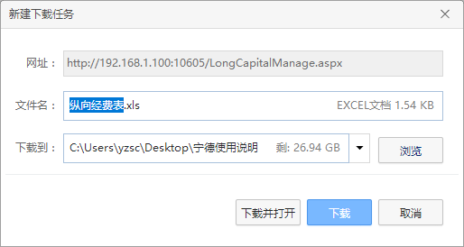

图2-85

用户可以点击操作栏下的“到位详情”链接，查看项目申请表的详情内容，如图2-86所示。

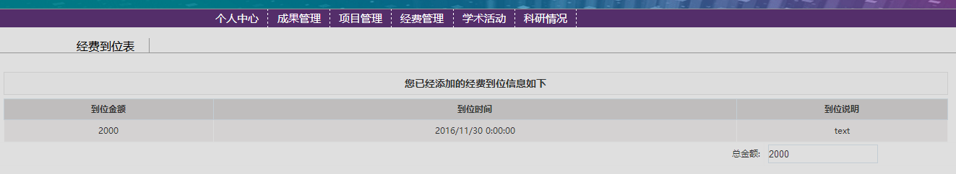

图2-86

用户可以点击操作栏下的“预算详情”链接，查看项目申请表的详情内容，如图2-87所示。

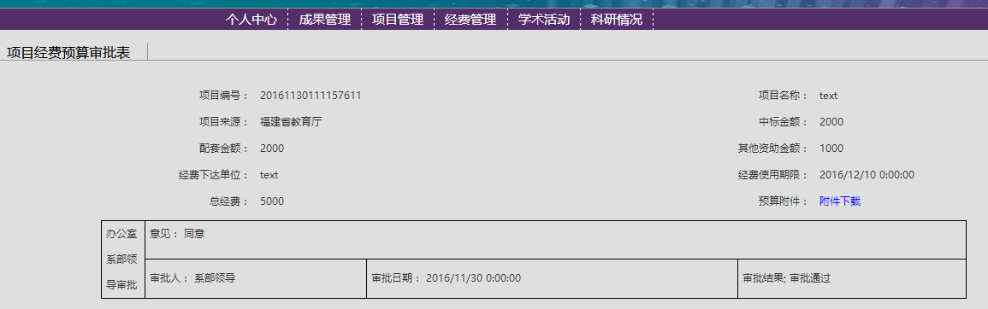

图2-87

用户可以点击操作栏下的“变更详情”链接，查看项目申请表的详情内容，如图2-88所示。

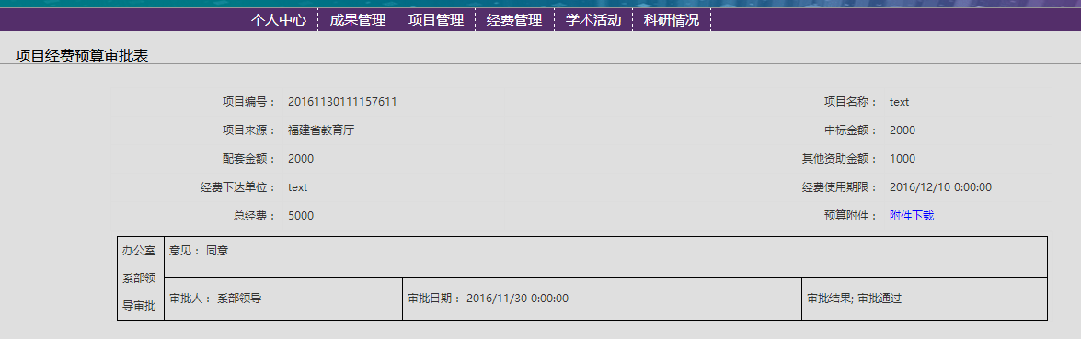

图2-88

用户可以点击操作栏下的“结算详情”链接，查看项目申请表的详情内容，如图2-89所示。

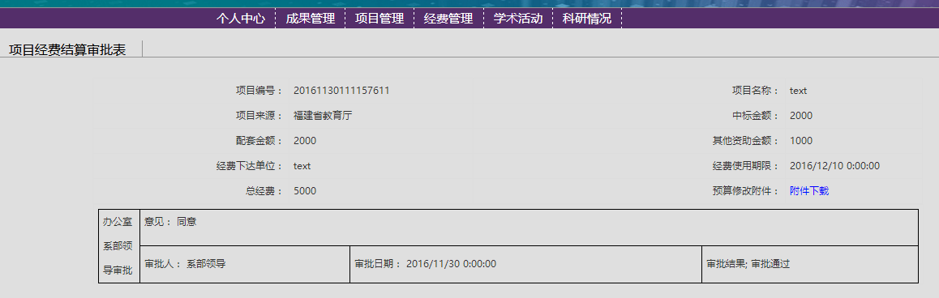

图2-89

#### 6.4横向项目经费情况

用户在此页面可以输入合同编号、合同名称、经费下达单位和总经费，点击“查找”来查找记录，如图2-90所示，点击“导出”按钮，可以将全部或者查找到的结果导出到的Excel文件，如图2-91所示。

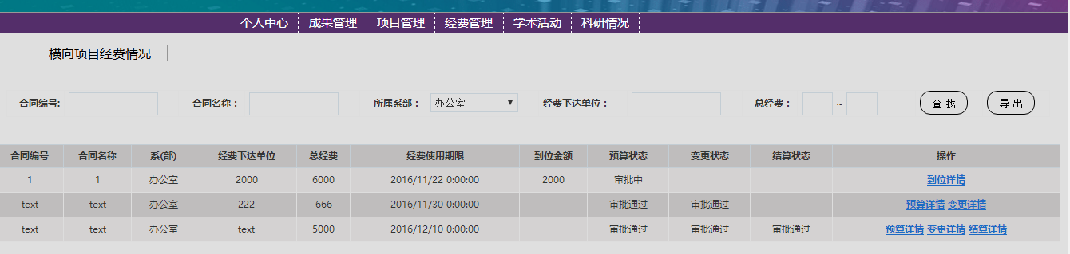

图2-90

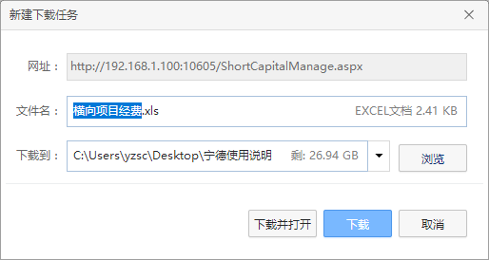

图2-91

用户可以点击操作栏下的“到位详情”链接，查看项目申请表的详情内容，如图2-92所示。

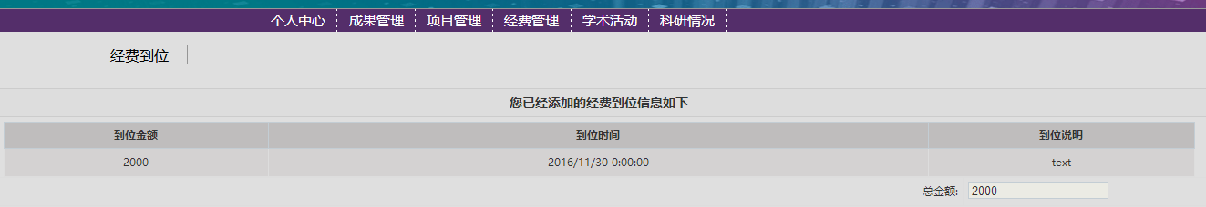

图2-92

用户可以点击操作栏下的“预算详情”链接，查看项目申请表的详情内容，如图2-93所示。

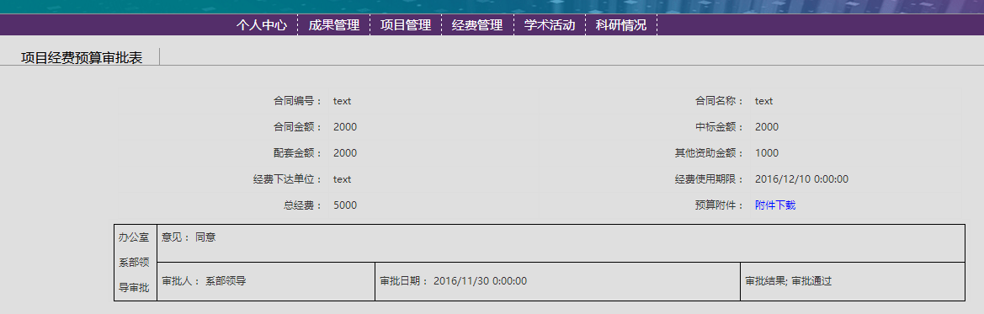

图2-93

用户可以点击操作栏下的“变更详情”链接，查看项目申请表的详情内容，如图2-94所示。

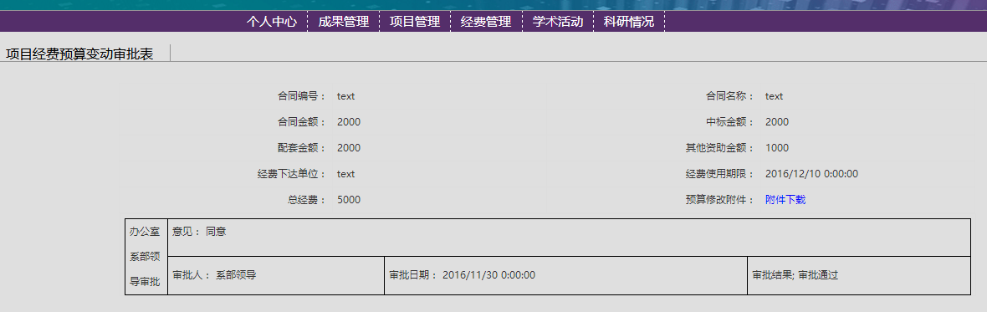

图2-94

用户可以点击操作栏下的“结算详情”链接，查看项目申请表的详情内容，如图2-95所示。

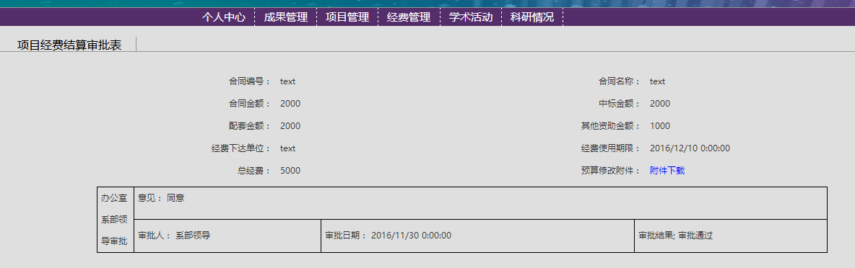

图2-95

#### 6.5成果申报情况

##### 6.5.1教学质量工程

用户在此页面可以输入用户姓名、系部、申请时间、项目名称、类别和审核状态，点击“查找”来查找记录，如图2-96所示，点击“导出”按钮，可以将全部或者查找到的结果导出到的Excel文件，如图2-97所示。

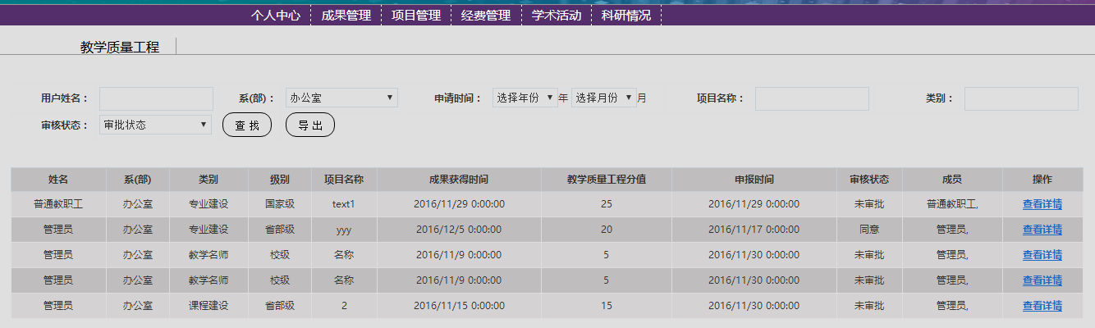

图2-96

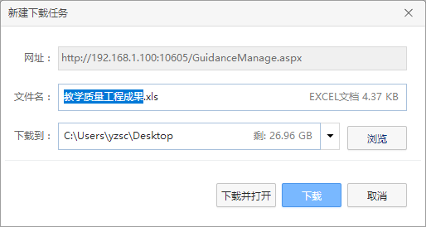

图2-97

用户可以点击操作栏下的“查看详情”链接，查看项目申请表的详情内容，如图2-98所示。

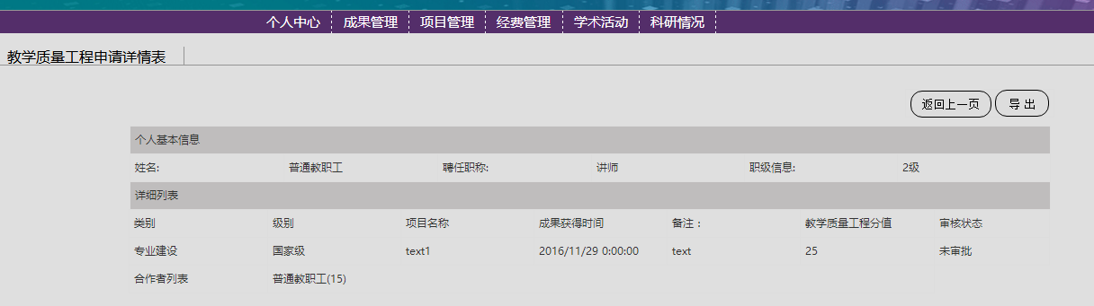

图2-98

##### 6.5.2技能竞赛

用户在此页面可以输入用户姓名、系部、申请时间、技能竞赛名称和审核状态，点击“查找”来查找记录，如图2-99所示，点击“导出”按钮，可以将全部或者查找到的结果导出到的Excel文件，如图2-100所示。

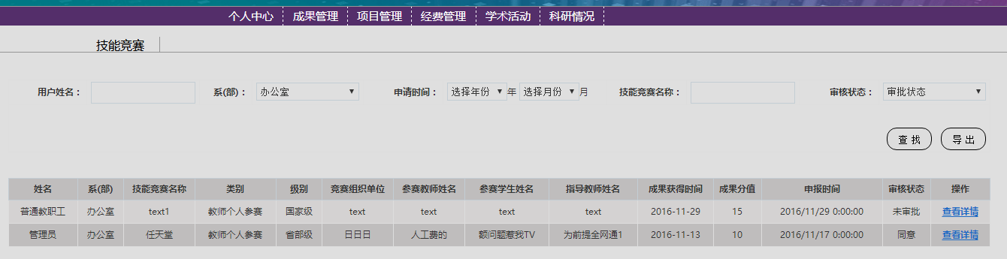

图2-99

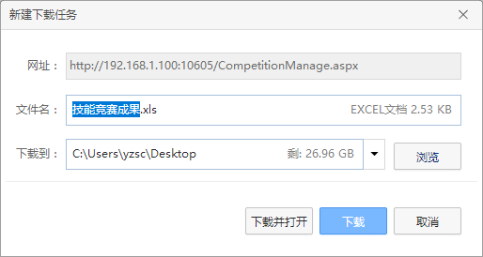

图2-100

用户可以点击操作栏下的“查看详情”链接，查看项目申请表的详情内容，如图2-101所示。

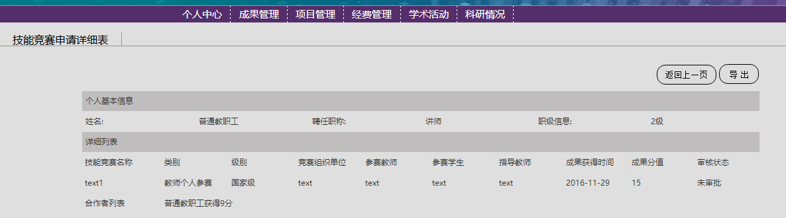

图2-101

##### 6.5.3著作教材

用户在此页面可以输入用户姓名、系部、申请时间、著作教材名称、出版社和审核状态，点击“查找”来查找记录，如图2-102所示，点击“导出”按钮，可以将全部或者查找到的结果导出到的Excel文件，如图2-103所示。

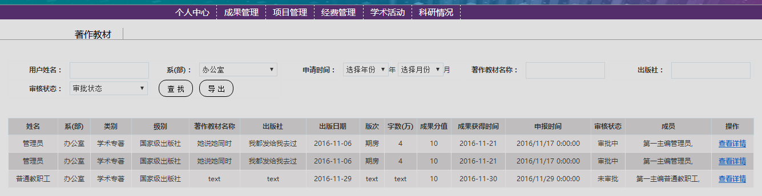

图2-102

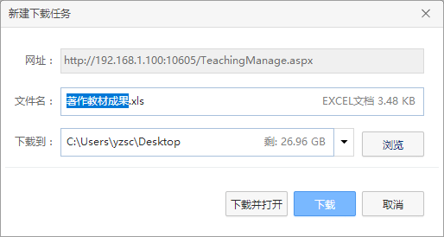

图2-103

用户可以点击操作栏下的“查看详情”链接，查看项目申请表的详情内容，如图2-104所示。

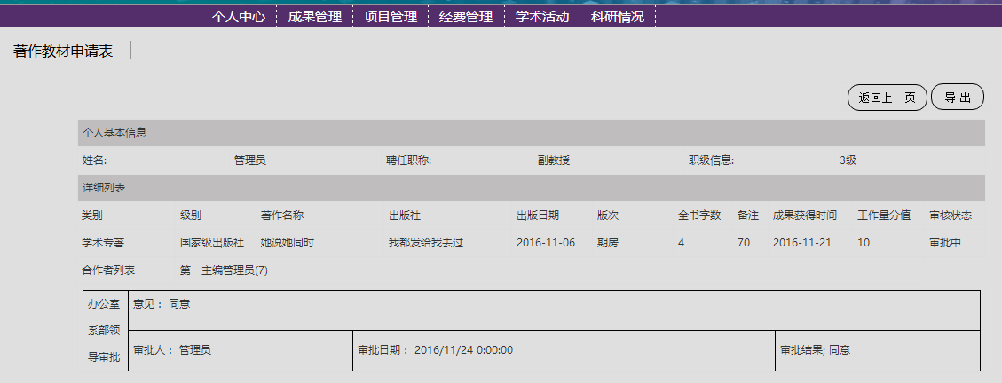

图2-104

##### 6.5.4论文

用户在此页面可以输入用户姓名、系部、申请时间、论文题目、刊号和审核状态，点击“查找”来查找记录，如图2-105所示，点击“导出”按钮，可以将全部或者查找到的结果导出到的Excel文件，如图2-106所示。

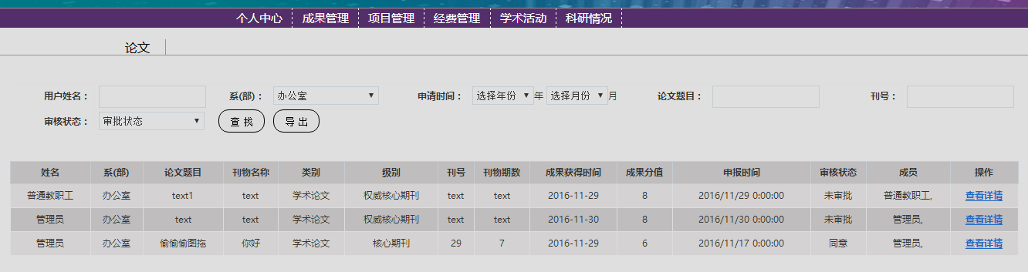

图2-105

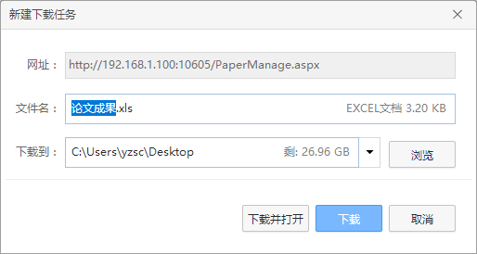

图2-106

用户可以点击操作栏下的“查看详情”链接，查看项目申请表的详情内容，如图2-107所示。

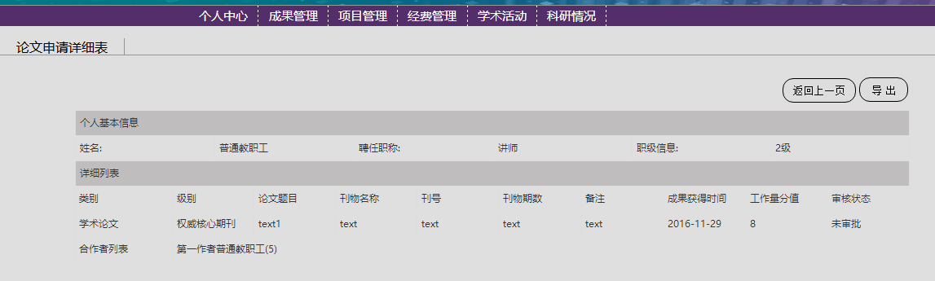

图2-107

##### 6.5.5科研项目

用户在此页面可以输入用户姓名、系部、申请时间、项目名称、项目来源和审核状态，点击“查找”来查找记录，如图2-108所示，点击“导出”按钮，可以将全部或者查找到的结果导出到的Excel文件，如图2-109所示。

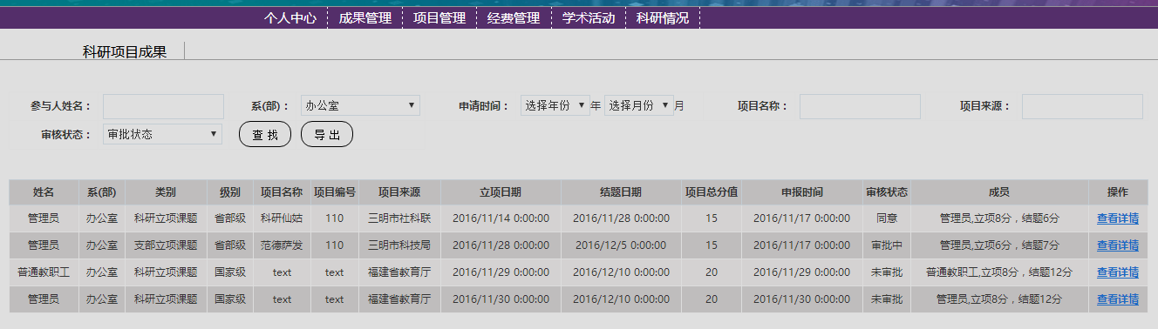

图2-108

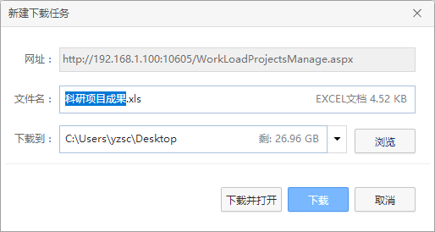

图2-109

用户可以点击操作栏下的“查看详情”链接，查看项目申请表的详情内容，如图2-110所示。

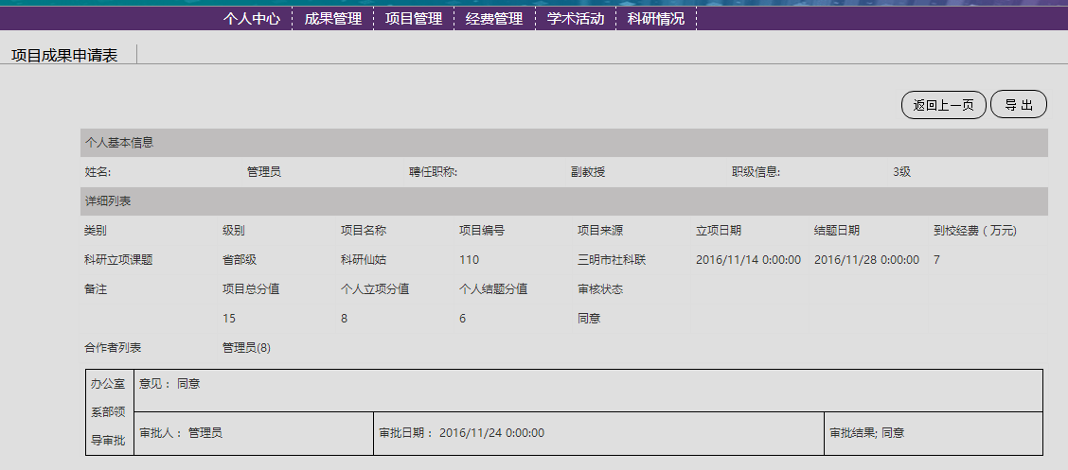

图2-110

##### 6.5.6专利

用户在此页面可以输入用户姓名、系部、申请时间、专利名称、类别和审核状态，点击“查找”来查找记录，如图2-111所示，点击“导出”按钮，可以将全部或者查找到的结果导出到的Excel文件，如图2-112所示。

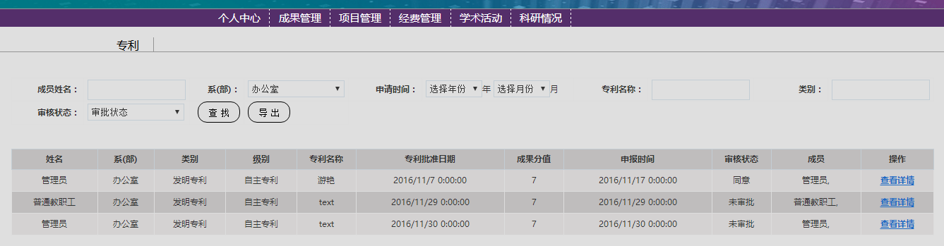

图2-111

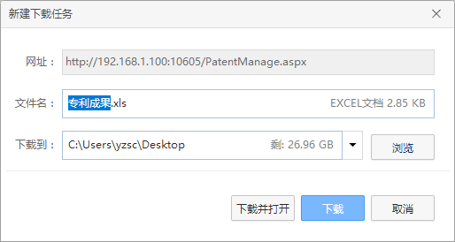

图2-112

用户可以点击操作栏下的“查看详情”链接，查看项目申请表的详情内容，如图2-113所示。

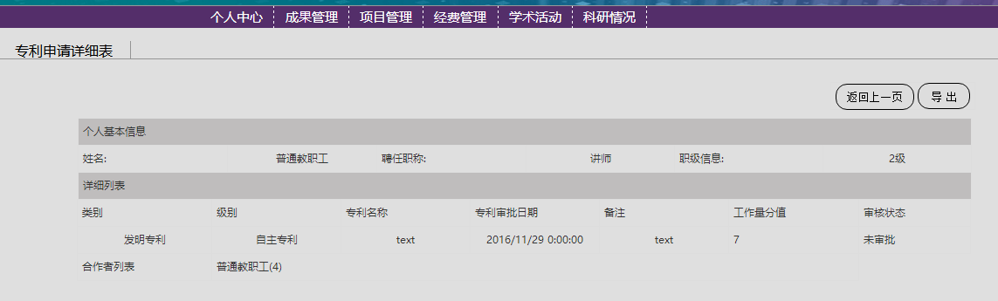

图2-113

##### 6.5.7科技成果

用户在此页面可以输入用户姓名、系部、申请时间、成果名称、类别和审核状态，点击“查找”来查找记录，如图2-114所示，点击“导出”按钮，可以将全部或者查找到的结果导出到的Excel文件，如图2-115所示。

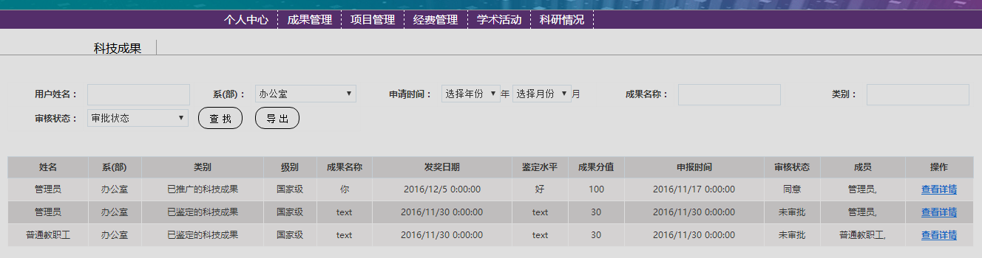

图2-114

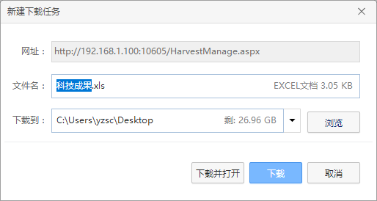

图2-115

用户可以点击操作栏下的“查看详情”链接，查看项目申请表的详情内容，如图2-116所示。

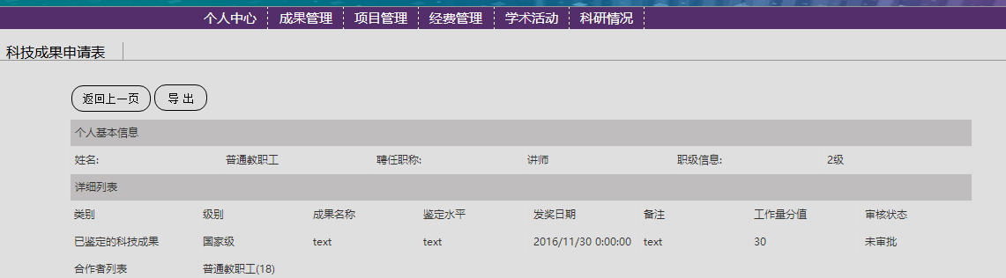

图2-116

##### 6.5.8其他成果

用户在此页面可以输入用户姓名、系部、申请时间、其他成果名称审核状态，点击“查找”来查找记录，如图2-117所示，点击“导出”按钮，可以将全部或者查找到的结果导出到的Excel文件，如图2-118所示。

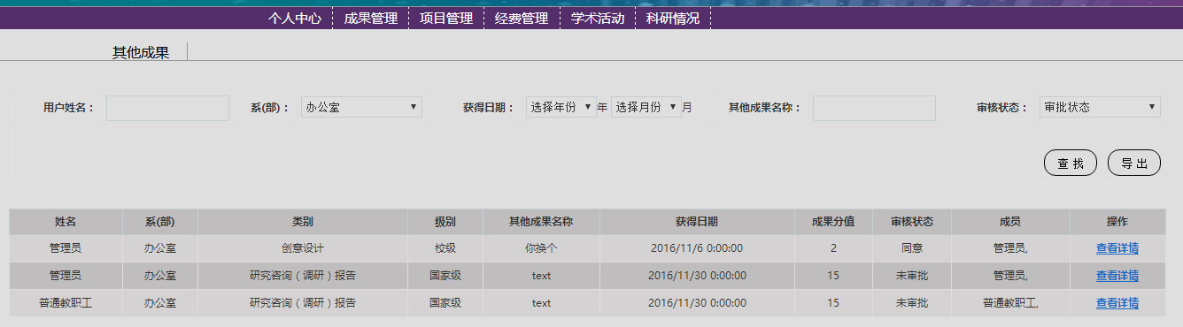

图2-117

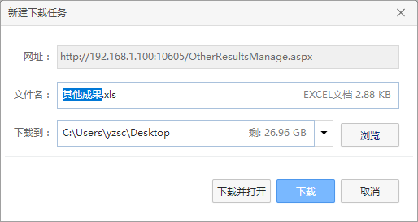

图2-118

用户可以点击操作栏下的“查看详情”链接，查看项目申请表的详情内容，如图2-119所示。

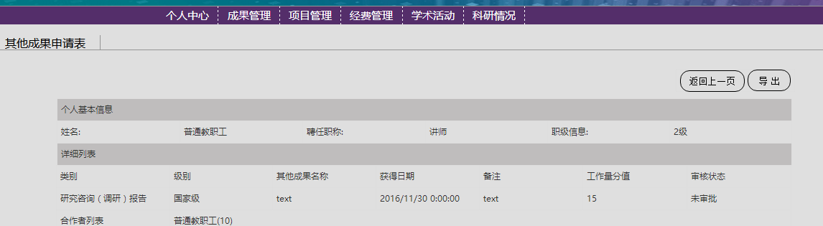

图2-119

##### 6.5.9学术活动

用户在此页面可以输入用户姓名、系部、申请时间、学术活动名称和审核状态，点击“查找”来查找记录，如图2-120所示，点击“导出”按钮，可以将全部或者查找到的结果导出到的Excel文件，如图2-121所示。

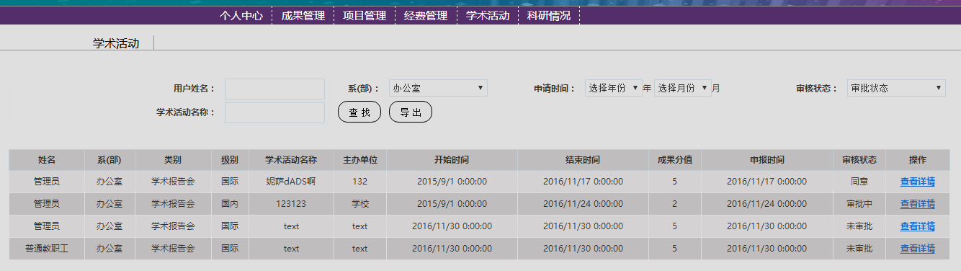

图2-120

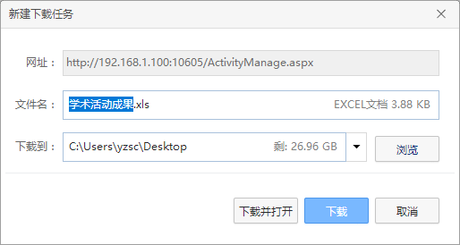

图2-121

用户可以点击操作栏下的“查看详情”链接，查看项目申请表的详情内容，如图2-122所示。

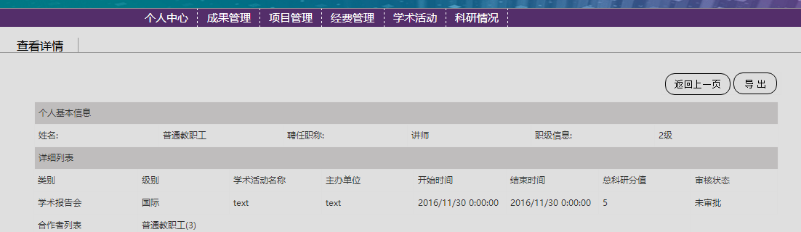

图2-122

##### 6.5.10获奖成果

用户在此页面可以输入用户姓名、系部、申请时间、获奖成果名称、评价部门和审核状态，点击“查找”来查找记录，如图2-123所示，点击“导出”按钮，可以将全部或者查找到的结果导出到的Excel文件，如图2-124所示。

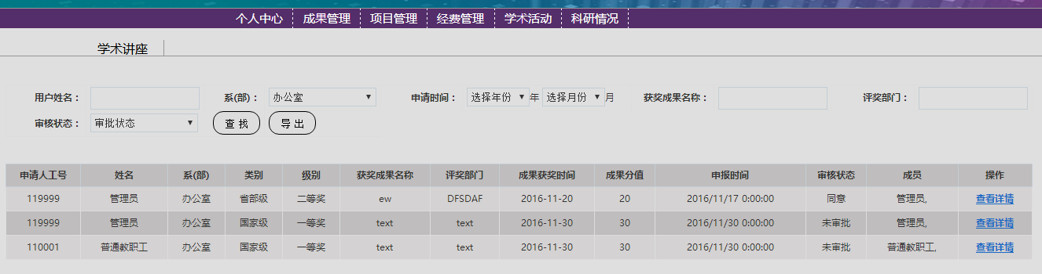

图2-123

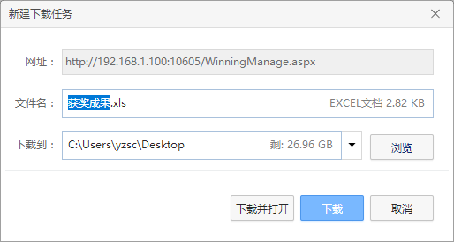

图2-124

用户可以点击操作栏下的“查看详情”链接，查看项目申请表的详情内容，如图2-125所示。

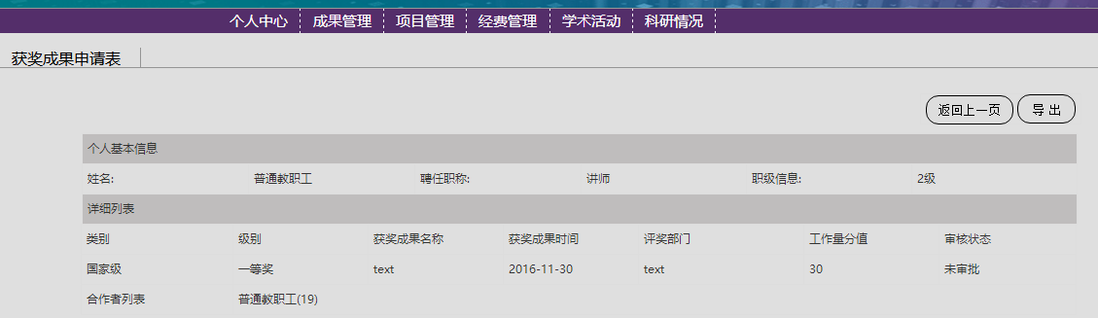

图2-125

#### 6.6科研工作量情况

用户在此页面可以输入姓名、系部和年份，点击“查找”来查找记录，如图2-126所示，点击“导出”按钮，可以将全部或者查找到的结果导出到的Excel文件，如图2-127所示。

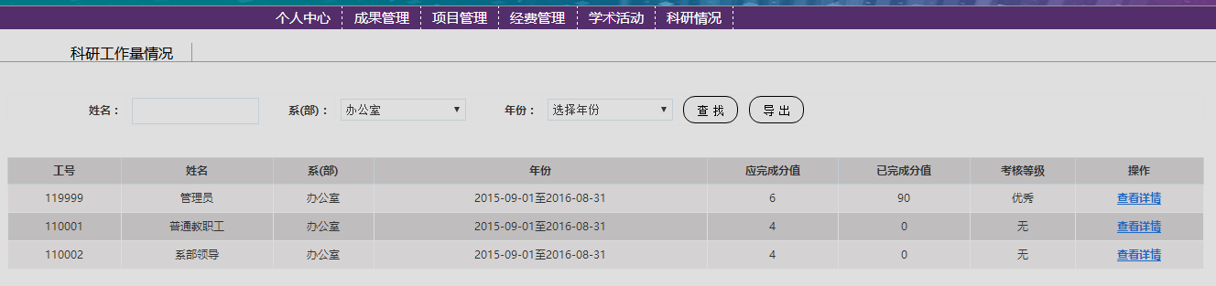

图2-126

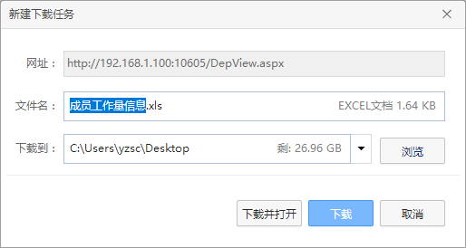

图2-127

用户可以点击操作栏下的“查看详情”链接，查看项目申请表的详情内容，如图2-128所示。

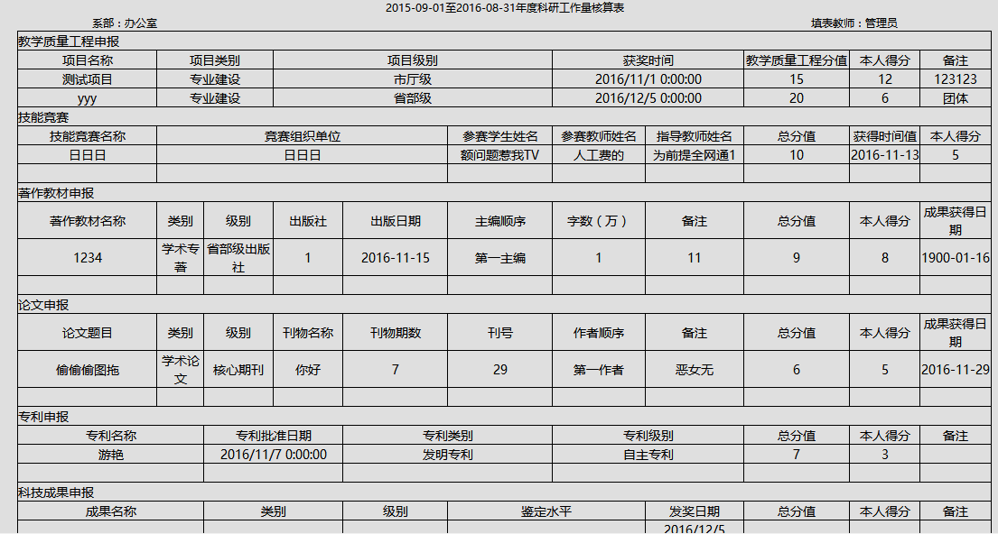

图2-128